МІНІСТЕРСТВО ОСВІТИ І НАУКИ УКРАЇНИ
КИЇВСЬКИЙ НАЦІОНАЛЬНИЙ УНІВЕРСИТЕТ ІМЕНІ ТАРАСА ШЕВЧЕНКА
ГЕОГРАФІЧНИЙ ФАКУЛЬТЕТ
КАФЕДРА ГЕОГРАФІЇ УКРАЇНИ
ВИКОРИСТАННЯ ШТУЧНОГО ІНТЕЛЕКТУ ТА МУЛЬТИМЕДІЙНИХ ТЕХНОЛОГІЙ У ВИКЛАДАННІ ГЕОГРАФІЇ В ЗАКЛАДАХ ЗАГАЛЬНОЇ СЕРЕДНЬОЇ ОСВІТИ
Галузь знань 01 – Освіта/Педагогіка
Спеціальність 014.07 – Середня освіта (географія)
Освітня програма Географія

Кваліфікаційна робота здобувача 4 курсу ОР Бакалавр
Іващука Андрія Олександровича
Науковий керівник: асистент, кандидат географічних наук
Кочеткова Ірина Валентинівна

«Допущено до захисту»
завідувач кафедри к..геогр.н., доц. ______________Сергій УЛІГАНЕЦЬ
протокол засідання кафедри географії України №___від ___»_____2026 р

КИЇВ – 2026

ЗМІСТ
ВСТУП 3
РОЗДІЛ 1. ТЕОРЕТИЧНІ ОСНОВИ ЗАСТОСУВАННЯ ШТУЧНОГО ІНТЕЛЕКТУ Й МУЛЬТИМЕДІЙНИХ ТЕХНОЛОГІЙ У НАВЧАННІ ГЕОГРАФІЇ В ШКОЛІ 6
1.1. Поняття штучного інтелекту та особливості його використання в сучасній освіті 6
1.2. Класифікація мультимедійних технологій на уроках географії 10
1.3. Дидактичні принципи використання цифрових технологій для вивчення географії 14
РОЗДІЛ 2. АНАЛІЗ ЕФЕКТИВНОСТІ ВИКОРИСТАННЯ ШТУЧНОГО ІНТЕЛЕКТУ ТА МУЛЬТИМЕДІЙНИХ ТЕХНОЛОГІЙ У НАВЧАННІ ГЕОГРАФІЇ 19
2.1. Вплив цифрових технологій на результативність викладання географії 19
2.2. Аналіз можливостей використання штучного інтелекту для створення навчальних матеріалів і завдань 24
2.3. Оцінка ефективності мультимедійних інструментів у викладанні географії (інтерактивні карти, відео, тести) 30
РОЗДІЛ 3. ПРАКТИЧНІ АСПЕКТИ ВИКОРИСТАННЯ ШТУЧНОГО ІНТЕЛЕКТУ ТА МУЛЬТИМЕДІЙНИХ ТЕХНОЛОГІЙ НА УРОКАХ ГЕОГРАФІЇ 36
3.1. Розробка фрагментів уроків географії з використанням ШІ та мультимедійних технологій 36
3.2. Приклади застосування цифрових інструментів у викладанні окремих тем шкільного курсу географії 44
3.3. Перспективи впровадження штучного інтелекту та мультимедійних технологій у шкільну географічну освіту 51
ВИСНОВКИ 57
СПИСОК ВИКОРИСТАНИХ ДЖЕРЕЛ 60
ВСТУП

Актуальність теми. Сучасна освіта поступово переходить від простого передавання знань до формування в учнів уміння самостійно працювати з інформацією, аналізувати явища, робити висновки, використовувати цифрові ресурси та застосовувати знання в реальних життєвих ситуаціях. Особливо важливим це є для навчання географії, оскільки цей предмет поєднує знання про природу, населення, господарство, країни світу, просторові процеси та взаємозв’язки між людиною і довкіллям. Географія потребує не лише пояснення теоретичного матеріалу, а й активного використання карт, схем, статистичних даних, зображень, відео, інтерактивних моделей, цифрових картографічних сервісів та інших наочних засобів.
У Державному стандарті базової середньої освіти серед ключових компетентностей учнів визначено, зокрема, інформаційно-комунікаційну компетентність, інноваційність, екологічну компетентність, навчання впродовж життя, а також компетентності у галузі природничих наук, техніки і технологій.
У цьому контексті особливої актуальності набуває використання штучного інтелекту та мультимедійних технологій у викладанні географії. Штучний інтелект може допомагати вчителю створювати навчальні матеріали, добирати приклади, формувати тести, розробляти інтерактивні завдання, адаптувати пояснення до рівня учнів, готувати презентації, генерувати ідеї для практичних робіт і проєктів. Мультимедійні технології, зі свого боку, дають змогу зробити урок географії більш наочним, динамічним і зрозумілим для школярів. До таких засобів можна віднести інтерактивні карти, навчальні відео, презентації, онлайн-тести, віртуальні подорожі, електронні атласи, цифрові моделі природних процесів, освітні платформи та картографічні сервіси.
Міністерство освіти і науки України та Міністерство цифрової трансформації у 2024 році представили проєкт рекомендацій щодо використання штучного інтелекту в школах, де наголошено, що ШІ може допомагати педагогам у підготовці презентацій, створенні навчальних матеріалів та формуванні індивідуальних освітніх траєкторій для учнів. Водночас у сучасних рекомендаціях підкреслюється необхідність відповідального використання ШІ в освіті, дотримання етичних норм, критичного ставлення до згенерованої інформації та врахування можливих ризиків.
Мета роботи − теоретично обґрунтувати та проаналізувати особливості використання штучного інтелекту й мультимедійних технологій у викладанні географії в закладах загальної середньої освіти.
Для досягнення поставленої мети необхідно виконати такі завдання:
1) розкрити поняття штучного інтелекту та визначити особливості його використання в сучасній освіті;
2) охарактеризувати основні види мультимедійних технологій, які можуть застосовуватися на уроках географії;
3) визначити дидактичні принципи використання цифрових технологій у процесі вивчення географії;
4) з’ясувати можливості використання штучного інтелекту для створення навчальних матеріалів, завдань, презентацій, тестів і практичних вправ з географії;
5) оцінити ефективність мультимедійних інструментів у викладанні географії, зокрема інтерактивних карт, навчальних відео та онлайн-тестів;
6) розробити фрагменти уроків географії з використанням штучного інтелекту та мультимедійних технологій;
Об’єкт дослідження − процес навчання географії в закладах загальної середньої освіти.
Предмет дослідження − використання штучного інтелекту та мультимедійних технологій як засобів підвищення ефективності викладання географії.
Методологічну основу дослідження становлять положення компетентнісного, діяльнісного, особистісно орієнтованого та інформаційно-цифрового підходів до навчання.
У процесі виконання кваліфікаційної роботи використано такі методи дослідження: аналіз наукової, навчально-методичної та нормативної літератури з проблеми дослідження; узагальнення і систематизація теоретичного матеріалу; порівняння різних підходів до використання цифрових технологій у навчанні; класифікація мультимедійних засобів, які застосовуються на уроках географії; методичний аналіз цифрових інструментів; педагогічне моделювання фрагментів уроків; узагальнення результатів дослідження та формулювання висновків.
Теоретико-методологічну основу роботи становлять нормативні документи у сфері загальної середньої освіти, зокрема Державний стандарт базової середньої освіти, модельні навчальні програми з географії для 6–9 класів, рекомендації щодо використання штучного інтелекту в освіті, а також праці сучасних українських і зарубіжних дослідників.
Практичне значення полягає в тому, що її матеріали можуть бути використані вчителями географії під час підготовки та проведення уроків, створення презентацій, інтерактивних завдань, тестів, практичних робіт, картографічних вправ і навчальних проєктів.
Структура дослідження. Робота складається зі вступу, трьох розділів, висновків, списку використаних джерел і додатків. Загальний обсяг кваліфікаційної роботи становить 63 сторінок, із них основного тексту – 59 сторінка. Робота містить 10 таблиць, 10 рисунків,. Список використаних джерел налічує 20 найменувань.

РОЗДІЛ 1. ТЕОРЕТИЧНІ ОСНОВИ ЗАСТОСУВАННЯ ШТУЧНОГО ІНТЕЛЕКТУ Й МУЛЬТИМЕДІЙНИХ ТЕХНОЛОГІЙ У НАВЧАННІ ГЕОГРАФІЇ В ШКОЛІ

1.1. Поняття штучного інтелекту та особливості його використання в сучасній освіті

У Державному стандарті базової середньої освіти значна увага приділена формуванню ключових компетентностей учнів, серед яких важливе місце займає інформаційно-комунікаційна компетентність, уміння навчатися впродовж життя, інноваційність, екологічна компетентність та компетентності у галузі природничих наук [7].
Поняття штучного інтелекту є одним із ключових у сучасному науковому, технологічному та освітньому просторі. У загальному розумінні штучний інтелект можна визначити як сукупність технологій, програм і алгоритмів, які здатні виконувати окремі інтелектуальні дії, подібні до людських. До таких дій належать пошук інформації, розпізнавання образів, аналіз тексту, створення відповідей, переклад, генерування зображень, прогнозування, класифікація даних, розроблення навчальних завдань та інші операції.
У Концепції розвитку штучного інтелекту в Україні штучний інтелект розглядається як важливий напрям цифрового розвитку держави, що має значення для освіти, науки, економіки, безпеки, медицини та інших сфер суспільного життя [11]. Для освіти це особливо важливо, оскільки школа має готувати учнів до життя в умовах цифрового суспільства, де вміння користуватися новими технологіями поступово стає необхідною складовою загальної культури людини.
На думку В. Житника та О. Гринюк, штучний інтелект в освіті слід розглядати не лише як технічний інструмент, а як засіб зміни підходів до навчання. Його використання дає можливість індивідуалізувати навчальний процес, швидше створювати освітній контент, аналізувати результати навчання, добирати завдання різного рівня складності та забезпечувати зворотний зв’язок для учня [8, с. 74–75].
У сучасній освіті штучний інтелект може використовуватися у кількох взаємопов’язаних напрямах. Насамперед він є корисним під час підготовки вчителя до уроку, за допомогою ШІ педагог може створити орієнтовний план заняття, підібрати приклади, скласти тестові завдання, сформулювати запитання для повторення, підготувати коротке пояснення складного поняття, розробити диференційовані завдання для учнів різного рівня. Також ШІ може бути використаний для створення презентацій, інтерактивних вправ, навчальних текстів, карток для самоперевірки та завдань для роботи в групах.
Важливе місце займає застосування штучного інтелекту для індивідуалізації навчання. Учні по-різному сприймають навчальний матеріал: одні краще працюють із текстом, інші краще розуміють інформацію через карту, схему, відео або практичне завдання. У такій ситуації ШІ дає змогу переформулювати пояснення простішими словами, створити додаткові приклади, запропонувати запитання для самоперевірки або підготувати завдання з поступовим ускладненням.
Окремої уваги потребує використання ШІ для розвитку критичного мислення. На перший погляд може здатися, що штучний інтелект лише спрощує навчання, бо швидко дає готові відповіді. Проте в освітньому процесі він має використовуватися не для механічного списування, а для аналізу, перевірки, порівняння й обговорення інформації.
Варто зазначити, використання штучного інтелекту в освіті має і свої обмеження. У рекомендаціях щодо впровадження технологій ШІ в закладах загальної середньої освіти наголошується на необхідності відповідального, безпечного й етичного застосування таких інструментів [10]. Це означає, що вчитель має пояснювати учням, що не кожна відповідь ШІ є правильною, повною або науково обґрунтованою. Згенерований текст потрібно перевіряти, уточнювати, порівнювати з надійними джерелами, особливо це важливо для географії, де інформація може швидко змінюватися.
Європейська комісія у рекомендаціях щодо етичного використання штучного інтелекту в навчанні звертає увагу на прозорість, безпеку даних, педагогічну доцільність і відповідальність вчителя під час застосування ШІ [19, с. 13–16]. Це особливо важливо для шкільної освіти, бо учні ще тільки формують навички критичної оцінки інформації, тому завдання вчителя полягає не в тому, щоб повністю забороняти використання ШІ, а в тому, щоб навчити школярів користуватися ним правильно.
Л. Зеленська та Т. Коптєва зазначають, що інструменти ШІ можуть використовуватися вчителями географії для створення зображень, асоціативних карт, навчальних презентацій, 2D і 3D-візуалізацій, відеоуроків, завдань, тестів і навчальних матеріалів [9, с. 99–100]. Наприклад, під час вивчення теми “Вулкани” ШІ може допомогти створити коротке пояснення будови вулкана, дібрати запитання для учнів, сформувати план міні-проєкту, підготувати порівняльну таблицю активних і згаслих вулканів. Під час вивчення теми “Кліматичні пояси” ШІ може допомогти створити завдання на встановлення відповідності між кліматичним поясом, типом повітряних мас, температурними умовами й природними зонами.
Для вчителя географії використання ШІ є корисним у підготовці навчальних матеріалів, зокрема планів уроків, пояснювальних текстів, схем, таблиць, тестів, інструкцій до практичних робіт. Також штучний інтелект може допомагати у створенні завдань для розвитку мислення: проблемних запитань, ситуаційних задач, порівняльних вправ, завдань на аналіз карт і статистичних даних. Не менш важливим є його застосування у проєктній діяльності учнів, коли потрібно сформулювати тему проєкту, дібрати джерела, скласти структуру повідомлення або презентації. Крім того, ШІ може бути корисним для диференціації навчання, коли до однієї теми готуються завдання базового, середнього та високих рівнів.

Окремо слід звернути увагу на використання ШІ для розвитку мовленнєвих і дослідницьких навичок учнів. Географія часто передбачає підготовку повідомлень, описів країн, характеристик природних зон, аналізу кліматичних діаграм, пояснення причин природних і соціально-економічних явищ. ШІ може допомогти учневі побачити приклад структури відповіді, але остаточний текст має створювати сам учень, спираючись на карту, підручник, статистику та власні висновки (рис. 1.1).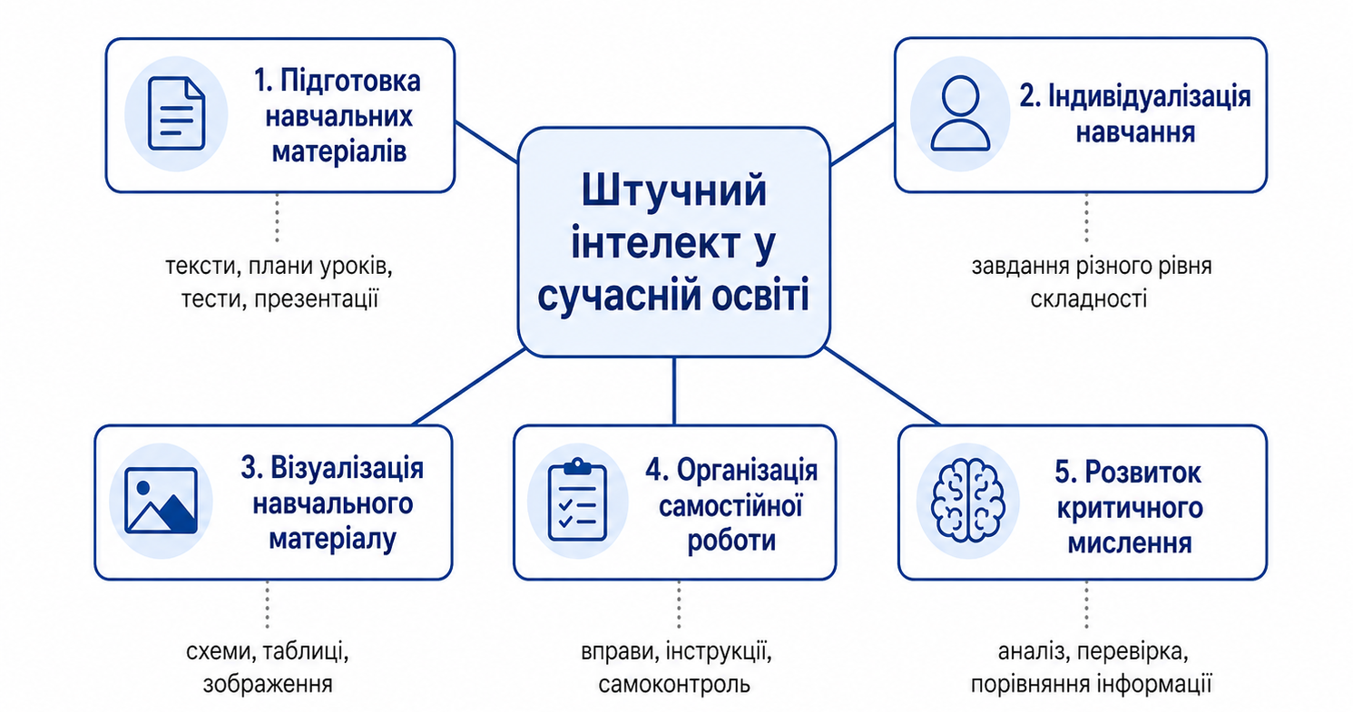
Рис. 1.1. Напрями використання ШІ у сучасній освіті
Джерело: створено автором.

Отже, штучний інтелект у сучасній освіті можна розглядати як допоміжний цифровий інструмент, що розширює можливості вчителя й учнів. У викладанні географії він є корисним для створення навчального контенту, візуалізації матеріалу, підготовки завдань, організації самостійної роботи та розвитку критичного мислення. Водночас його використання потребує педагогічного контролю, перевірки інформації, дотримання етичних норм і формування в учнів відповідального ставлення до цифрових технологій.

1.2. Класифікація мультимедійних технологій на уроках географії

Мультимедійні технології посідають важливе місце в сучасному навчанні географії, оскільки дають можливість подавати навчальний матеріал у різних формах: через текст, зображення, карту, звук, відео, анімацію, інтерактивні вправи та цифрові моделі. Для географії це особливо важливо, адже значна частина її змісту пов’язана з просторовими уявленнями, природними процесами, картографічною інформацією, статистичними даними та візуальним аналізом територій. Учням часто складно зрозуміти географічне явище лише за словесним поясненням, тому використання мультимедіа допомагає зробити навчання більш наочним, зрозумілим і наближеним до реального життя.
У науково-методичній літературі мультимедійні технології розглядаються як засоби, що поєднують різні способи подання інформації та сприяють активнішому сприйняттю навчального матеріалу. Н. Петрина та І. Кочеткова зазначають, що інформаційно-комунікаційні технології в географічній освіті мають значення не лише як допоміжні засоби демонстрації, а й як інструменти формування в учнів уміння працювати з географічною інформацією, цифровими картами, схемами та іншими джерелами даних [14, с. 6–8].
У навчанні географії мультимедійні технології можна класифікувати за їхнім дидактичним призначенням. Насамперед важливе місце займають презентаційно-візуалізаційні засоби. До них належать мультимедійні презентації, електронні схеми, інфографіка, таблиці, діаграми, цифрові плакати, ілюстрації, фотографії географічних об’єктів. Такі засоби допомагають учителю логічно структурувати матеріал і подати його в доступній формі.
Л. Дегтярьова слушно підкреслює, що інтерактивні й наочні засоби на уроках географії повинні бути пов’язані з навчальною метою, а не використовуватися формально [6, с. 150].
Окреме значення у викладанні географії мають відеоматеріали. Навчальні відео, фрагменти документальних фільмів, відеоекскурсії, анімації природних процесів і короткі пояснювальні ролики дають змогу показати ті явища, які неможливо спостерігати безпосередньо в класі. Це може бути виверження вулкана, рух льодовика, утворення цунамі, дія гейзера, ерозія ґрунтів, зміна природних зон, життя населення в різних кліматичних умовах. Завдяки відео учні краще уявляють реальні природні й суспільні процеси, а навчальний матеріал стає більш конкретним.
Найбільш характерними саме для географії є картографічні мультимедійні технології. До них належать інтерактивні карти, електронні атласи, цифрові глобуси, онлайн-картографічні сервіси, зокрема Google Maps, Google Earth, ArcGIS Online та інші ресурси. Карта є основним джерелом географічної інформації, тому її цифрові форми значно розширюють можливості навчання. І. Поручинська та А. Слащук зазначають, що інтерактивні карти дають змогу учням працювати з масштабом, шарами, об’єктами, маршрутами та додатковими даними, а це сприяє кращому розумінню просторових зв’язків [15, с. 322].
Перевага інтерактивних карт полягає в тому, що вони дозволяють не лише переглядати готову інформацію, а й активно з нею працювати. Учні можуть змінювати масштаб, знаходити географічні об’єкти, порівнювати території, визначати відстані, простежувати маршрути, аналізувати розміщення природних ресурсів, населення або господарських об’єктів [4].
Близькими до інтерактивних карт є геоінформаційні технології. Вони мають ширші можливості, оскільки поєднують картографічну основу з базами даних і дозволяють аналізувати просторові явища. О. Світличний, А. П’яткова та О. Муркалов підкреслюють, що геоінформаційні технології поєднують картографічну інформацію з аналітичними можливостями, тому можуть застосовуватися в освіті, науці та практичній діяльності [17]. У шкільному курсі географії такі технології можуть використовуватися у спрощеному вигляді: для створення власних карт, позначення об’єктів, аналізу маршрутів, порівняння територій або роботи з тематичними шарами.
В. Бурка звертає увагу на те, що впровадження ГІС у середню освіту відкриває нові можливості для розвитку просторового мислення учнів, але потребує відповідної підготовки вчителя та продуманого методичного використання [3, с. 84–86]. Це означає, що цифрову карту або ГІС не варто використовувати лише як красиву ілюстрацію. Вони мають допомагати учням виконувати конкретні навчальні дії: знаходити закономірності, встановлювати зв’язки, порівнювати території, робити висновки.
Важливим різновидом мультимедійних технологій є онлайн-тести, інтерактивні вправи та тренувальні сервіси. Вони можуть застосовуватися на різних етапах уроку: під час актуалізації знань, первинного закріплення, повторення теми, самоперевірки або підсумкового контролю. Учні можуть виконувати завдання на встановлення відповідності, вибір правильної відповіді, заповнення пропусків, розпізнавання об’єктів на карті, роботу з термінами. Перевага таких інструментів полягає в тому, що школяр швидко отримує результат і бачить власні помилки.
Водночас онлайн-тестування не повинно зводити навчання географії лише до вибору правильної відповіді. Географічна компетентність передбачає не тільки знання фактів, а й вміння пояснювати причини явищ, працювати з картою, аналізувати дані та робити висновки. Тому тестові завдання бажано поєднувати з відкритими запитаннями, практичними вправами, роботою в парах, груповими обговореннями та мініпроєктами.
Суттєвий дидактичний потенціал мають віртуальні екскурсії та цифрові подорожі. Вони дають змогу учням ознайомитися з географічними об’єктами, які неможливо побачити безпосередньо: горами, пустелями, океанічними узбережжями, національними парками, великими містами, вулканічними районами, культурними ландшафтами. Такі технології особливо доречні під час вивчення материків, країн, природних зон, туристичних ресурсів і культурної спадщини. Віртуальна екскурсія може бути організована як навчальне дослідження: учні отримують маршрут, спостерігають за об’єктами, роблять нотатки, відповідають на запитання й складають короткий опис території.
Ще одним важливим напрямом є використання цифрових інструментів для створення учнями власного навчального продукту. Це можуть бути презентації, ментальні карти, цифрові плакати, відеоролики, інтерактивні карти, навчальні проєкти, інфографіка.
Окрему роль у навчанні географії відіграють технології візуалізації. А. Гуралюк та інші дослідники зазначають, що сучасні технології візуалізації цифрових освітніх ресурсів допомагають упорядковувати складну інформацію, робити її зрозумілою для сприйняття та покращувати засвоєння навчального матеріалу [5, с. 24–28] (рис. 1.2).
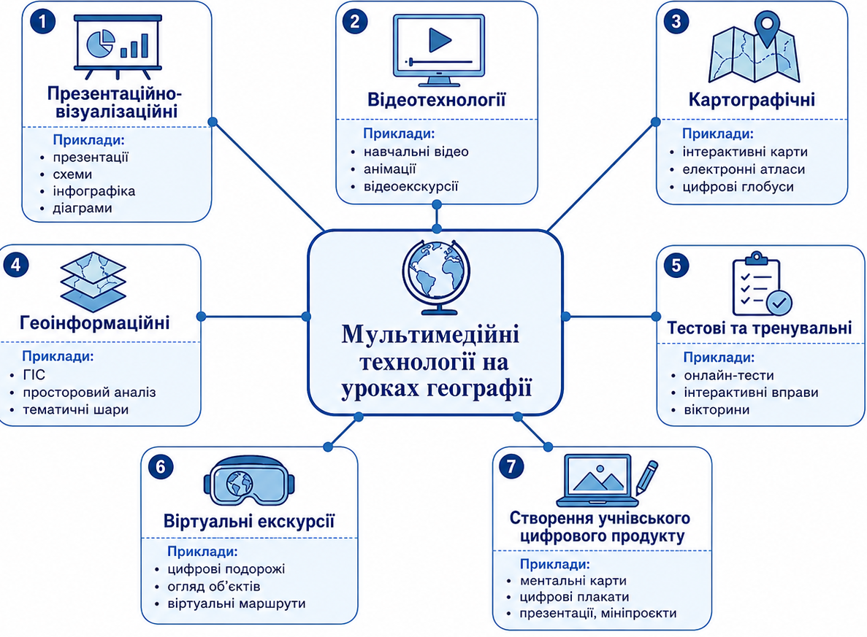
Рис. 1.2. Класифікація мультимедійних технологій на уроках географії. Джерело: створено автором.. Отже, мультимедійні технології на уроках географії можна поділяти не механічно, а за тим, яку навчальну функцію вони виконують. Одні засоби допомагають пояснити новий матеріал, інші забезпечують наочність, треті організовують роботу з картою, четверті сприяють перевірці знань або створенню учнівських проєктів.

1.3. Дидактичні принципи використання цифрових технологій для вивчення географії

Використання цифрових технологій у навчанні географії має спиратися на чіткі дидактичні засади. Їх дотримання дає змогу уникнути формального застосування сучасних інструментів і перетворити їх на реальний засіб підвищення якості навчання, оскільки предмет географія передбачає роботу з картами, схемами, статистичними даними, зображеннями територій, природними процесами та просторовими зв’язками. Тому цифрові технології мають не просто урізноманітнювати урок, а допомагати учням краще розуміти географічні явища, аналізувати інформацію та застосовувати знання на практиці.
Однією з основних умов ефективного застосування цифрових засобів є їх педагогічна доцільність. Цифровий інструмент має використовуватися тоді, коли він справді допомагає досягти мети уроку. Якщо навчальне завдання можна розв’язати за допомогою підручника, настінної карти, бесіди або звичайної схеми, немає потреби перевантажувати урок додатковими сервісами.
Т. Андрійчук і Р. Власенко зазначають, що інноваційні технології в підготовці майбутнього вчителя географії мають використовуватися як засіб активізації навчально-пізнавальної діяльності, а не як формальна заміна традиційних методів навчання [1, с. 8–9].
Важливою дидактичною засадою навчання географії залишається наочність. У традиційній методиці вона реалізується через карти, глобуси, схеми, таблиці, малюнки, фотографії та діаграми. У цифровому освітньому середовищі можливості наочності значно розширюються, оскільки вчитель може використовувати інтерактивні карти, 3D-моделі, відеофрагменти, анімації, супутникові знімки, цифрові атласи й віртуальні подорожі.
Н. Петрина та І. Кочеткова підкреслюють, що інформаційно-комунікаційні технології в географічній освіті мають сприяти розвитку практичних умінь, зокрема роботи з цифровими картами, пошуку й опрацювання географічної інформації, підготовки власних навчальних матеріалів [14, с. 12–15]. Отже, ефективність цифрових засобів визначається не самим фактом їх використання, а тим, наскільки вони допомагають учням виконувати змістовні пізнавальні дії.
Використання цифрових технологій також має відповідати віковим особливостям і рівню підготовки учнів. Для школярів молодших класів основної школи доцільно добирати простіші інтерактивні карти, яскраві схеми, короткі відео, вправи з чіткою інструкцією та зрозумілим алгоритмом виконання. Для учнів старших класів можна пропонувати складніші завдання, пов’язані з аналізом статистичних даних, порівнянням тематичних карт, роботою з діаграмами, виконанням дослідницьких проєктів і використанням елементів геоінформаційних систем [3].
Цифрові технології повинні впроваджуватися в навчання географії систематично й послідовно. Їхнє випадкове використання лише на окремих уроках не дає повного педагогічного ефекту. Важливо, щоб цифрові інструменти поступово ускладнювалися відповідно до змісту навчальної програми та рівня підготовки учнів [10].
Особливе значення має зв’язок цифрового навчання з реальним життям. Географія є предметом, який безпосередньо пояснює багато процесів, що відбуваються у світі: зміну клімату, стихійні природні явища, міграцію населення, урбанізацію, використання природних ресурсів, екологічні проблеми, розвиток туризму, транспорту й міжнародних економічних зв’язків. Цифрові технології дають можливість показати ці процеси на конкретних прикладах. Учні можуть аналізувати карти погоди, супутникові знімки, статистику населення, карти забруднення, маршрути транспорту, дані про землетруси, повені або лісові пожежі.
Водночас цифрові технології не повинні повністю замінювати традиційні методи навчання. Ефективний урок географії передбачає поєднання пояснення вчителя, роботи з підручником, друкованою картою, зошитом, бесіди, практичних завдань і цифрових ресурсів.
А. Слюта у навчально-методичному посібнику з методики навчання географії наголошує, що ефективність уроку залежить від правильного добору методів, засобів і форм організації навчальної діяльності [18, с. 52–57]. Це положення підтверджує необхідність розглядати цифрові технології не ізольовано, а в загальній структурі уроку. Вони мають доповнювати педагогічний задум учителя, а не підміняти собою зміст навчання.
UNESCO у рекомендаціях щодо використання генеративного штучного інтелекту в освіті зазначає, що такі технології мають застосовуватися разом із розвитком етичної, інформаційної та цифрової грамотності [20, с. 15–18].
З критичним ставленням до інформації тісно пов’язана безпечність і етичність використання цифрових технологій. Учні мають розуміти, що не можна бездумно копіювати готові відповіді, видавати згенерований штучним інтелектом текст за власну роботу, поширювати персональні дані, використовувати чужі матеріали без посилання або довіряти неперевіреним ресурсам. У професійному стандарті вчителя підкреслюється важливість цифрової компетентності педагога, зокрема здатності відповідально використовувати цифрові технології в освітньому процесі [16].
Р. Власенко та К. Поліщук зазначають, що цифрові технології в навчанні географії можуть підвищувати результативність освітнього процесу за умови їх методично правильного добору та спрямування на активну діяльність учнів [4, с. 415–417].
Основні дидактичні принципи використання цифрових технологій у навчанні узагальнено в таблиці 1.1.

Таблиця 1.1
Дидактичні принципи використання цифрових технологій у навчанні географії
Дидактичний принцип | Зміст принципу | Приклад реалізації на уроці географії
Педагогічна доцільність | Цифровий інструмент використовується тоді, коли допомагає досягти мети уроку | Застосування анімації для пояснення руху літосферних плит
Наочність | Матеріал подається через карти, схеми, відео, моделі, зображення | Використання інтерактивної карти природних зон
Активність учнів | Учні не лише переглядають матеріал, а виконують пізнавальні дії | Аналіз карти погоди, порівняння показників у різних містах
Доступність | Інструменти відповідають віку учнів, рівню підготовки та технічним умовам | Використання простих онлайн-вправ у 6 класі
Систематичність | Цифрові засоби застосовуються послідовно, відповідно до тем і класів | Поступове ускладнення роботи з електронними картами у 6–9 класах
Зв’язок із життям | Завдання показують практичне значення географічних знань | Робота з картою погоди, маршрутами, екологічними даними
Критичне ставлення до інформації | Учні перевіряють джерела, дату, автора, достовірність даних | Порівняння відповіді ШІ з підручником і картою
Безпечність та етичність | Дотримуються правила академічної доброчесності й захисту даних | Використання матеріалів із посиланням на джерело
Результативність | Оцінюється не кількість сервісів, а досягнення навчальної мети | Після онлайн-тесту учні аналізують помилки й повторюють тему
Джерело: складено автором на основі [1, с. 8–9; 20, с. 12–15; 22; 24, с. 52–57; 28, с. 15–18].
Отже, використання цифрових технологій у навчанні географії має бути методично продуманим і дидактично обґрунтованим. Воно повинно забезпечувати наочність, активність учнів, доступність матеріалу, послідовність навчання, зв’язок із життям, критичне ставлення до інформації, безпечність і реальну результативність.
РОЗДІЛ 2
АНАЛІЗ ЕФЕКТИВНОСТІ ВИКОРИСТАННЯ ШТУЧНОГО ІНТЕЛЕКТУ ТА МУЛЬТИМЕДІЙНИХ ТЕХНОЛОГІЙ У НАВЧАННІ ГЕОГРАФІЇ

2.1. Вплив цифрових технологій на результативність викладання географії

Результативність викладання географії можна розуміти як рівень досягнення навчальних цілей, що виявляється у знаннях учнів, їхніх практичних уміннях, здатності працювати з картами й цифровими джерелами, умінні пояснювати географічні явища та застосовувати здобуті знання у життєвих ситуаціях. У традиційному навчанні результат часто пов’язували переважно із засвоєнням теоретичного матеріалу, знанням понять, назв, географічних об’єктів і закономірностей. У сучасній школі цього вже недостатньо, бо учень має не тільки пам’ятати інформацію, а й уміти її знаходити, аналізувати, перевіряти, порівнювати й використовувати.
Цифрові технології розширюють можливості вчителя географії, оскільки дають змогу працювати з різними формами навчальної інформації. Якщо раніше основними джерелами були підручник, настінна карта, атлас і пояснення вчителя, то сьогодні до них додаються інтерактивні карти, електронні атласи, відео, онлайн-тести, геоінформаційні ресурси, цифрові моделі, віртуальні екскурсії, освітні платформи та інструменти штучного інтелекту. Р. Власенко та К. Поліщук зазначають, що цифрові технології у навчанні географії сприяють підвищенню пізнавальної активності учнів і дають змогу урізноманітнити форми роботи на уроці [4, с. 415–417].
Одним із найпомітніших результатів використання цифрових технологій є посилення наочності навчання. Географічні явища часто є складними для сприйняття, бо учні не можуть безпосередньо побачити рух повітряних мас, утворення циклону, дію вулкана, танення льодовика, зміну кліматичних поясів або просторове розміщення населення світу. Цифрові засоби дають можливість показати ці явища через карту, відео, анімацію, схему або модель. Внаслідок цього абстрактний матеріал стає конкретнішим, а учням легше встановити зв’язок між теорією і реальними процесами.
Важливою перевагою цифрових технологій є розвиток просторового мислення. Для географії це один із базових результатів навчання, адже учень має не просто знати назви об’єктів, а й розуміти їхнє розташування, взаємозв’язки, віддаленість, територіальні відмінності та закономірності поширення природних або суспільних явищ. Інтерактивні карти, цифрові глобуси й електронні атласи дають змогу змінювати масштаб, переходити від загального огляду території до детального аналізу, порівнювати різні тематичні шари. І. Поручинська та А. Слащук підкреслюють, що інтерактивні карти допомагають учням працювати не лише з готовим зображенням, а й із просторовими даними, маршрутами, шарами та об’єктами [15, с. 322–324].
На результативність навчання впливає і те, що цифрові технології активізують самостійну діяльність учнів. Урок географії стає ефективнішим тоді, коли школярі не тільки слухають пояснення, а й виконують конкретні дії: знаходять об’єкти на карті, порівнюють території, аналізують діаграми, пояснюють причини явищ, складають короткі висновки, працюють із цифровими джерелами. Н. Петрина та І. Кочеткова зазначають, що інформаційно-комунікаційні технології в географічній освіті сприяють формуванню практичних умінь, зокрема роботи з цифровими картами, пошуку, добору та опрацювання географічної інформації [14, с. 12–15].
Ефективність цифрових технологій проявляється також у підвищенні мотивації учнів до навчання. Географія часто сприймається школярами як цікавий предмет тоді, коли вони бачать зв’язок навчального матеріалу з реальним світом. Інтерактивна карта, відео подорожі, супутниковий знімок, цифрова модель або онлайн-завдання роблять урок більш динамічним. Учень не просто читає про країну, природну зону чи океан, а бачить їх на карті, переглядає зображення, порівнює об’єкти, виконує завдання. Це сприяє кращому емоційному залученню до навчання.
Разом із тим мотиваційний ефект не слід перебільшувати. Якщо цифрові засоби використовуються без чіткої мети, вони можуть лише короткочасно зацікавити учнів, але не забезпечити глибокого розуміння матеріалу. Тому результативність залежить не від самого факту використання технологій, а від методики їх застосування. Л. Дегтярьова слушно зазначає, що інтерактивні засоби навчання мають бути пов’язані з дидактичною метою уроку, інакше вони втрачають навчальну цінність [6, с. 150–152].
Використання цифрових технологій дає змогу краще організувати диференційоване навчання. В одному класі навчаються учні з різним рівнем підготовки, різною швидкістю сприйняття матеріалу та різними пізнавальними потребами. Цифрові інструменти дозволяють підготувати завдання кількох рівнів складності, запропонувати додаткові матеріали для сильніших учнів, а для тих, кому важче, створити простіші пояснення, тренувальні вправи або повторювальні тести. Особливо помітною ця можливість стає під час використання онлайн-тестів, інтерактивних вправ і штучного інтелекту.
Штучний інтелект посилює індивідуалізацію навчання, бо може допомагати вчителю швидко створювати різні варіанти завдань, пояснень і прикладів. Л. Зеленська та Т. Коптєва зазначають, що інструменти ШІ можуть використовуватися вчителем географії для створення навчальних матеріалів, асоціативних карт, візуалізацій, презентацій, тестів і завдань [9, с. 99–101]. Це не означає, що ШІ самостійно забезпечує якість уроку. Його ефективність залежить від того, наскільки вчитель здатний перевірити, відібрати й методично правильно використати згенерований матеріал.
У нашому дослідженні вплив цифрових технологій на результативність викладання географії доцільно розглядати за кількома показниками. Вони дають змогу оцінити не тільки зовнішню сучасність уроку, а й реальний педагогічний ефект.
Таблиця 2.1
Показники впливу цифрових технологій на результативність навчання географії
Показник результативності | Як проявляється на уроці географії | Приклади цифрових засобів
Розуміння навчального матеріалу | Учні краще пояснюють географічні поняття, процеси та явища | Презентації, анімації, відео, цифрові схеми
Формування просторового мислення | Учні орієнтуються на карті, порівнюють території, визначають просторові зв’язки | Інтерактивні карти, Google Earth, електронні атласи
Пізнавальна активність | Учні виконують завдання, ставлять запитання, аналізують джерела | Онлайн-вправи, ментальні карти, цифрові проєкти
Практичні вміння | Учні працюють з картою, діаграмою, статистикою, цифровими ресурсами | ГІС-ресурси, статистичні бази, картографічні сервіси
Самоконтроль і зворотний зв’язок | Учні бачать помилки, повторюють матеріал, перевіряють себе | Онлайн-тести, Google Forms, LearningApps
Мотивація до навчання | Учні виявляють більший інтерес до теми, активніше залучаються до роботи | Відео, віртуальні екскурсії, інтерактивні завдання
Диференціація навчання | Завдання добираються відповідно до рівня підготовки учнів | ШІ-інструменти, адаптовані тести, індивідуальні картки
Джерело: складено автором на основі [4, с. 415–417; 11, с. 99–101; 20, с. 12–15; 21, с. 322–324].
Наведені показники демонструють, що цифрові технології впливають на навчання географії комплексно. Вони можуть покращувати засвоєння матеріалу, робити урок більш наочним, допомагати учням працювати з просторовою інформацією, формувати навички самостійної роботи й забезпечувати швидший зворотний зв’язок. Проте їхній вплив не є автоматичним. Якщо цифрові засоби застосовуються лише як прикраса уроку, вони не гарантують високого результату. Якщо ж вони пов’язані з метою уроку, змістом теми й активною діяльністю учнів, їхня ефективність значно зростає.
Варто звернути увагу і на певні обмеження цифрового навчання. Надмірне використання презентацій, відео або тестів може призвести до поверхневого засвоєння матеріалу. Учні можуть звикнути до швидкого перегляду інформації, але не завжди глибоко її аналізувати. Крім того, цифрові ресурси потребують технічного забезпечення, стабільного інтернету, достатньої цифрової компетентності вчителя й учнів. О. Овчарук, О. Гриценчук та О. Кравчина у звіті про готовність учителів до використання цифрових засобів наголошують, що педагогам потрібна постійна підтримка у розвитку цифрових умінь, доборі якісних ресурсів і методичному застосуванні ІКТ [13, с. 21–25].
Отже, цифрові технології позитивно впливають на результативність викладання географії за умови їх педагогічно доцільного використання. Вони сприяють наочності, розвитку просторового мислення, підвищенню пізнавальної активності, формуванню практичних умінь і кращій організації контролю знань. Водночас головна роль залишається за вчителем, який визначає мету, добирає інструменти, перевіряє інформацію та організовує змістовну діяльність учнів.

2.2. Аналіз можливостей використання штучного інтелекту для створення навчальних матеріалів і завдань
Штучний інтелект поступово стає одним із помітних інструментів сучасної освіти. Його можливості пов’язані зі створенням текстів, пояснень, завдань, тестів, презентацій, зображень, таблиць, планів уроків і навчальних сценаріїв. У викладанні географії це має особливе значення, оскільки предмет потребує великої кількості різноманітного матеріалу: картографічних завдань, порівняльних характеристик територій, описів природних процесів, статистичних прикладів, запитань для аналізу, практичних робіт, проєктних тем і візуалізацій.
У Концепції розвитку штучного інтелекту в Україні зазначено, що ШІ є одним із важливих напрямів цифрового розвитку, зокрема у сфері освіти [11]. Це свідчить про те, що школа не може залишатися осторонь технологічних змін. Однак використання ШІ в освіті повинно бути не випадковим і не механічним. Його потрібно розглядати як інструмент допомоги вчителю, а не як заміну педагогічного мислення.
В. Житник та О. Гринюк розглядають штучний інтелект в освіті як засіб, що може підтримувати індивідуалізацію навчання, створення освітнього контенту, аналіз результатів і організацію зворотного зв’язку [8, с. 74–77]. Для вчителя географії це означає можливість швидше готувати матеріали до уроку, добирати приклади до теми, створювати завдання різної складності та адаптувати пояснення до рівня учнів.
Найпростішим напрямом використання ШІ є підготовка пояснювальних навчальних текстів. Наприклад, учитель може створити коротке пояснення поняття “урбанізація”, “міграція”, “циклон”, “кліматичний пояс”, “природна зона”, “глобалізація” або “сталий розвиток”. Після цього педагог має перевірити текст, уточнити факти, прибрати зайве, адаптувати матеріал до віку учнів і пов’язати його з підручником або навчальною програмою. Такий спосіб роботи економить час, але не знімає з учителя відповідальності за якість матеріалу.
Важливою можливістю ШІ є створення завдань для різних етапів уроку. Під час актуалізації знань можна підготувати короткі запитання для повторення. Для пояснення нового матеріалу можна створити проблемні запитання, які спонукають учнів думати. Для закріплення можна сформувати вправи на встановлення відповідності, заповнення пропусків, аналіз карти або порівняння територій. Для підсумкового контролю можна підготувати тестові завдання, відкриті питання або завдання з короткою відповіддю.
Наприклад, під час вивчення теми “Клімат України” ШІ може допомогти створити такі види завдань: пояснити, чому температура повітря змінюється із заходу на схід; порівняти кліматичні умови Полісся і степової зони; визначити, які чинники впливають на кількість опадів; скласти короткий прогноз змін у природних умовах за певного кліматичного сценарію. Такі завдання потребують не просто відтворення інформації, а розуміння причинно-наслідкових зв’язків.
Штучний інтелект може бути корисним і для диференціації навчання. Одна й та сама тема може бути подана у кількох рівнях складності. Для учнів, яким складно засвоїти матеріал, учитель може підготувати простіші пояснення, словник понять, запитання з підказками. Для учнів із вищим рівнем підготовки можна створити проблемні ситуації, дослідницькі завдання, порівняльні таблиці або мініпроєкти. Л. Зеленська та Т. Коптєва зазначають, що використання ШІ сприяє розвитку цифрової компетентності вчителя географії, оскільки дає змогу створювати різні типи навчального контенту й адаптувати його до потреб освітнього процесу [9, с. 99–102].
Окремий напрям становить створення картографічних і практичних завдань. Хоча ШІ не завжди може безпомилково працювати з конкретними картами, він здатний допомогти вчителю сформулювати інструкцію до роботи з картою, добрати запитання, запропонувати алгоритм аналізу або створити шаблон практичної роботи. Наприклад, для теми “Населення світу” можна підготувати інструкцію: визначити регіони з найвищою густотою населення, порівняти їх із природними умовами, пояснити причини нерівномірного розселення людей. Потім учитель самостійно перевіряє правильність завдання й добирає конкретну карту.
ШІ також може допомагати у створенні тестів. Для географії це корисно, бо вчитель часто потребує завдань для швидкої перевірки знань. Тестові питання можуть стосуватися термінів, географічних об’єктів, закономірностей, причин і наслідків явищ. Однак тестові завдання, створені ШІ, обов’язково треба перевіряти. У них можуть бути неточні формулювання, застарілі дані, неправильні варіанти відповідей або надто очевидні підказки. Тому педагог має редагувати завдання, добирати коректні варіанти відповідей і стежити, щоб тест перевіряв не тільки пам’ять, а й розуміння матеріалу.
Перспективним є використання ШІ для створення проблемних і ситуаційних завдань. Наприклад, учням можна запропонувати ситуацію: “У місті зростає кількість транспорту, погіршується якість повітря, збільшується шумове забруднення. Які географічні та екологічні наслідки це може мати?” Таке завдання дає змогу поєднати географію з екологією, громадянською освітою та повсякденним життям. Учні мають не просто пригадати поняття, а застосувати знання для аналізу реальної проблеми.
Штучний інтелект може бути корисним і під час підготовки проєктної діяльності. За його допомогою можна сформулювати тему проєкту, скласти план, запропонувати джерела інформації, підготувати критерії оцінювання, створити запитання для самоперевірки. Наприклад, в межах теми “Глобальні проблеми людства” учні можуть працювати над проєктами про зміну клімату, нестачу прісної води, вирубування лісів, урбанізацію, забруднення океану. ШІ може допомогти структурувати проєкт, але фактичну інформацію учні мають перевіряти за надійними джерелами.
Особливу увагу потрібно приділити візуальним матеріалам. Сучасні інструменти ШІ можуть генерувати зображення, схеми, ілюстрації, умовні моделі природних процесів. У географії це може бути корисним під час пояснення будови вулкана, кругообігу води, форм рельєфу, типів хмар, природних зон. Проте такі зображення не завжди є науково точними. Учитель має перевіряти, чи правильно зображено об’єкт або процес, чи не містить ілюстрація помилок. Для навчання географії наукова точність має бути важливішою за зовнішню привабливість.
Можливості використання ШІ для створення навчальних матеріалів і завдань узагальнено в таблиці 2.2.

Таблиця 2.2
Можливості використання штучного інтелекту у підготовці матеріалів до уроків географії
Напрям використання ШІ | Приклад застосування на уроці географії | Очікуваний навчальний ефект
Створення пояснювальних текстів | Коротке пояснення понять “міграція”, “урбанізація”, “кліматичний пояс” | Полегшення сприйняття складних понять
Підготовка тестових завдань | Тести з теми “Атмосфера”, “Гідросфера”, “Населення України” | Швидка перевірка знань і самоконтроль
Розробка практичних робіт | Інструкція до аналізу кліматичної карти або карти населення | Формування практичних умінь роботи з картою
Диференціація завдань | Завдання базового, середнього й високого рівня | Урахування різного рівня підготовки учнів
Створення проблемних запитань | “Чому мегаполіси часто виникають біля узбереж?” | Розвиток причинно-наслідкового мислення
Підготовка проєктної роботи | План учнівського проєкту про зміну клімату | Розвиток дослідницьких і комунікативних умінь
Візуалізація навчального матеріалу | Схеми, ілюстрації, асоціативні карти | Посилення наочності та структурування знань
Створення критеріїв оцінювання | Рубрика для оцінки презентації про країну | Прозорість оцінювання й самооцінка учнів
Джерело: складено автором на основі [8, с. 74–77; 11, с. 99–102; 27, с. 13–16; 28, с. 15–18].
Однак використання штучного інтелекту в підготовці матеріалів має супроводжуватися обов’язковою перевіркою. Найбільш поширеними ризиками є фактичні помилки, застаріла інформація, неточні визначення, надто загальні формулювання, відсутність посилань на джерела, спрощення складних тем або створення матеріалу, який не відповідає віку учнів. Для географії це особливо важливо, оскільки багато тем пов’язані з актуальними статистичними даними, політичною картою світу, природними ресурсами, демографічними показниками й екологічною ситуацією.
Європейська комісія у рекомендаціях щодо використання ШІ та даних в освіті наголошує на важливості прозорості, безпеки, педагогічної доцільності й відповідальності вчителя [19, с. 13–16]. UNESCO також звертає увагу на необхідність етичного застосування генеративного ШІ, розвитку цифрової грамотності та контролю якості освітнього контенту [20, с. 15–18]. Це означає, що вчитель має пояснювати учням правила роботи з ШІ: не копіювати відповіді без осмислення, перевіряти факти, посилатися на джерела, не видавати згенерований текст за повністю власну роботу.
Для оцінки якості матеріалів, створених за допомогою ШІ, у нашому дослідженні доцільно використовувати кілька критеріїв. Передусім матеріал має відповідати темі уроку й навчальній програмі. Він повинен бути науково коректним, доступним для віку учнів, логічно побудованим і придатним для використання в конкретній навчальній ситуації (табл. 2.3).
Таблиця 2.3
Критерії оцінювання навчальних матеріалів, створених із використанням ШІ
Критерій | Зміст критерію | Ознака якісного матеріалу
Відповідність темі | Матеріал пов’язаний зі змістом уроку | Не відходить від навчальної мети
Наукова коректність | Інформація не містить фактичних помилок | Дані можна перевірити за надійними джерелами
Доступність | Текст і завдання відповідають віку учнів | Формулювання зрозумілі школярам
Дидактична цінність | Матеріал сприяє навчанню, а не лише інформує | Учні виконують пізнавальні дії
Практична спрямованість | Завдання пов’язані з картою, даними або реальними прикладами | Учні застосовують знання на практиці
Розвиток мислення | Завдання спонукає до аналізу, порівняння, пояснення | Є відкриті або проблемні питання
Етичність | Матеріал не порушує академічної доброчесності | Учні розуміють, як правильно використовувати ШІ
Джерело: складено автором на основі [10; 27, с. 13–16; 28, с. 15–18].
Отже, штучний інтелект має значний потенціал для створення навчальних матеріалів і завдань із географії. Він може допомагати вчителю швидше готувати пояснення, тести, інструкції до практичних робіт, проблемні питання, диференційовані завдання та матеріали для проєктної діяльності. Водночас ефективність ШІ залежить від професійної позиції вчителя, педагог визначає, чи відповідає згенерований матеріал програмі, віку учнів, науковим вимогам і конкретній меті уроку.

2.3. Оцінка ефективності мультимедійних інструментів у викладанні географії: інтерактивні карти, відео, тести

Для більш повного з’ясування ефективності мультимедійних інструментів у викладанні географії доцільно розглянути не лише їх теоретичні можливості, а й результати невеликого емпіричного дослідження. Це дало змогу конкретизувати, як саме інтерактивні карти, навчальні відео та онлайн-тести впливають на сприйняття навчального матеріалу, активність учнів і результативність виконання завдань.
Метою цього етапу дослідження було оцінити ефективність використання мультимедійних інструментів на уроках географії та визначити, які з них є найбільш корисними для засвоєння навчального матеріалу.
В межах дослідження було організовано апробацію трьох видів мультимедійних засобів: інтерактивних карт, навчальних відео та онлайн-тестів. Дослідження мало локальний характер і проводилося на базі одного класу закладу загальної середньої освіти. У ньому взяли участь 28 учнів 8 класу. Для отримання результатів було використано такі методи: педагогічне спостереження, аналіз навчальної діяльності учнів, бесіда, а також коротке анкетування після виконання навчальних завдань.
Емпіричне дослідження проводилося під час вивчення трьох тем шкільного курсу географії. Під час теми, пов’язаної з населенням України, учні працювали з інтерактивною картою густоти населення. На уроці з теми про природні явища було використано коротке навчальне відео. На завершальному етапі вивчення однієї з тем застосовано онлайн-тест для перевірки знань. Після цього учням було запропоновано оцінити, який із використаних інструментів був для них найбільш зрозумілим, корисним і зручним у роботі.
Для оцінки ефективності мультимедійних засобів було визначено кілька показників: рівень зацікавленості учнів, зрозумілість навчального матеріалу, активність під час виконання завдань, зручність використання та загальна результативність.
Перед поданням результатів доцільно узагальнити основні показники ефективності мультимедійних інструментів у таблиці.
Таблиця 2.4
Результати оцінки ефективності мультимедійних інструментів у викладанні географії
Мультимедійний інструмент | Кількість учнів, які позитивно оцінили інструмент | Частка учнів, % | Основний педагогічний ефект
Інтерактивні карти | 24 | 85,7 | Краще розуміння просторового розміщення об’єктів, розвиток уміння працювати з картою
Навчальні відео | 22 | 78,6 | Полегшення сприйняття складних явищ і процесів, підвищення інтересу до теми
Онлайн-тести | 20 | 71,4 | Швидка перевірка знань, самоконтроль, оперативний зворотний зв’язок
Джерело: складено автором за результатами міні-дослідження.
Як видно з таблиці, найвищу оцінку отримали інтерактивні карти. Більшість учнів зазначили, що саме цей інструмент найбільше допомагає зрозуміти географічний матеріал, оскільки дає можливість не просто побачити територію, а й працювати з нею: змінювати масштаб, знаходити об’єкти, порівнювати регіони, аналізувати просторові відмінності. Це особливо важливо для географії, адже карта є одним з основних джерел інформації. Такий результат загалом узгоджується з висновками І. Поручинської та А. Слащук, які підкреслюють, що інтерактивні карти розширюють можливості роботи з географічною інформацією та сприяють розвитку просторового мислення [15, с. 322–326].
Навчальні відео також виявилися достатньо ефективними. Більшість учнів відзначили, що відеоматеріали допомагають краще зрозуміти ті географічні явища, які складно уявити лише за текстом або словесним поясненням учителя. Це стосується, зокрема, виверження вулканів, руху літосферних плит, повеней, процесів урбанізації, кліматичних змін та інших тем. Під час спостереження було помітно, що використання відео підвищувало зацікавленість учнів і сприяло активнішому обговоренню матеріалу (рис. 2.1). Водночас з’ясувалося, що відео дає кращий результат тоді, коли його перегляд супроводжується конкретним завданням, а не є лише ілюстративним елементом уроку.
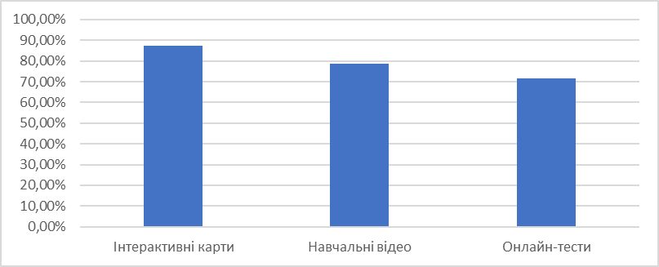
Рис. 2.1. Результати оцінки ефективності мультимедійних інструментів у викладанні географії Джерело: складено автором.

Онлайн-тести також отримали позитивну оцінку, хоча трохи нижчу, ніж інтерактивні карти та відео. Учні зазначали, що такий формат зручний для самоперевірки, дає можливість швидко побачити результат і виправити помилки. Разом із тим частина школярів вказала, що тестові завдання не завжди допомагають глибоко зрозуміти тему, особливо якщо вони зводяться лише до вибору правильної відповіді. Це свідчить про те, що онлайн-тести доцільно використовувати передусім як засіб контролю й закріплення знань, а не як основний спосіб пояснення навчального матеріалу.
Для більшої наочності результати оцінки можна подати і в узагальненому вигляді за окремими показниками (табл. 2.5).
Таблиця 2.5
Порівняння мультимедійних інструментів за основними показниками ефективності
Показник | Інтерактивні карти, балів | Навчальні відео, балів | Онлайн-тести, балів
Наочність | 5 | 5 | 3
Активність учнів | 5 | 4 | 4
Зрозумілість матеріалу | 5 | 5 | 3
Самостійність учнів | 5 | 3 | 5
Контроль знань | 3 | 2 | 5
Середній показник | 4,6 | 3,8 | 4,0
Джерело: складено автором за результатами спостереження та анкетування.
За результатами порівняння встановлено, що найвищий середній показник отримали інтерактивні карти - 4,6 бала. Це свідчить про їхню високу ефективність у викладанні географії, оскільки вони забезпечують наочність, активність учнів, зрозумілість матеріалу та розвиток самостійної роботи з просторовою інформацією. Навчальні відео отримали 3,8 бала, що також підтверджує їхню корисність, особливо для пояснення складних природних і суспільних процесів. Водночас їхній нижчий показник за критерієм контролю знань пояснюється тим, що відео переважно виконує ілюстративну та пояснювальну функцію. Онлайн-тести отримали 4,0 бала. Вони виявилися найбільш ефективними для самостійності учнів і контролю знань, однак мають нижчі показники за наочністю та глибиною пояснення навчального матеріалу.
Отже, результати таблиці показують, що кожен мультимедійний інструмент має власне педагогічне призначення. Інтерактивні карти доцільно використовувати для просторового аналізу та роботи з географічними об’єктами, навчальні відео для пояснення складних процесів, а онлайн-тести для перевірки знань, самоконтролю та закріплення матеріалу. Найбільш ефективним є комплексне використання цих засобів в межах одного уроку або теми.
У процесі спостереження також було встановлено, що найбільший ефект дає комплексне використання мультимедійних інструментів. Наприклад, коли вчитель поєднує інтерактивну карту з коротким відео, а наприкінці уроку проводить онлайн-тест, учні краще засвоюють матеріал, виявляють більшу активність і демонструють вищий рівень розуміння теми. У такому випадку кожен інструмент виконує власну функцію: карта забезпечує просторовий аналіз, відео підсилює наочність, а тест дає змогу перевірити результат.
Отже, проведене невелике емпіричне дослідження показало, що мультимедійні інструменти є ефективним засобом навчання географії. Найбільш результативними виявилися інтерактивні карти, оскільки вони найбільше відповідають змісту географічної освіти і сприяють формуванню предметних умінь. Навчальні відео доцільно використовувати для пояснення складних процесів, а онлайн-тести - контролю, закріплення та самоперевірки. Таким чином, мультимедійні технології мають найбільшу цінність тоді, коли застосовуються не ізольовано, а в поєднанні одне з одним і відповідно до мети уроку.

Висновки до розділу 2
У другому розділі було проаналізовано ефективність використання штучного інтелекту та мультимедійних технологій у навчанні географії. Встановлено, що цифрові технології позитивно впливають на результативність викладання за умови їх методично обґрунтованого застосування. Вони допомагають зробити навчальний матеріал більш наочним, сприяють розвитку просторового мислення, активізують пізнавальну діяльність учнів, полегшують роботу з картою, статистикою та іншими джерелами географічної інформації.
З’ясовано, що штучний інтелект може бути корисним інструментом для підготовки навчальних матеріалів і завдань. Він дає змогу створювати пояснювальні тексти, тести, практичні завдання, проблемні питання, плани проєктів, диференційовані вправи та критерії оцінювання. Однак матеріали, створені за допомогою ШІ, потребують обов’язкової перевірки з боку вчителя, оскільки можуть містити фактичні помилки, неточності, застарілу інформацію або формулювання, що не відповідають віку учнів.
Проаналізовано ефективність основних мультимедійних інструментів у викладанні географії. Інтерактивні карти найбільше сприяють розвитку просторового мислення й картографічних умінь. Навчальні відео й анімації допомагають пояснювати складні природні та суспільні процеси. Онлайн-тести забезпечують швидкий контроль і самоперевірку, але мають поєднуватися з відкритими, практичними й аналітичними завданнями. Віртуальні екскурсії та цифрові подорожі підвищують інтерес до предмета, проте потребують змістовного методичного супроводу.
РОЗДІЛ 3. ПРАКТИЧНІ АСПЕКТИ ВИКОРИСТАННЯ ШТУЧНОГО ІНТЕЛЕКТУ ТА МУЛЬТИМЕДІЙНИХ ТЕХНОЛОГІЙ НА УРОКАХ ГЕОГРАФІЇ

3.1. Розробка фрагментів уроків географії з використанням ШІ та мультимедійних технологій

Розробка фрагментів уроків із використанням штучного інтелекту та мультимедійних технологій має спиратися на зміст навчальної програми, вік учнів, очікувані результати навчання та технічні можливості закладу освіти. У модельній навчальній програмі з географії для 6–9 класів значна увага приділяється формуванню в учнів уміння працювати з картографічними джерелами, пояснювати природні й суспільні процеси, аналізувати взаємозв’язки між природою, населенням і господарством [12]. Тому цифрові інструменти мають допомагати саме в цих видах діяльності.
Штучний інтелект у практиці вчителя географії може бути використаний на етапі підготовки до уроку та безпосередньо під час навчальної роботи. На підготовчому етапі він допомагає сформулювати мету уроку, підібрати приклади, створити запитання, тести, інструкції до практичних робіт, диференційовані завдання, критерії оцінювання. Л. Зеленська та Т. Коптєва зазначають, що інструменти штучного інтелекту можуть використовуватися вчителем географії для створення навчальних матеріалів, візуалізацій, асоціативних карт, презентацій, відеоматеріалів і завдань [9, с. 99–102]. Водночас учитель обов’язково має перевіряти точність і відповідність таких матеріалів навчальній програмі.
Мультимедійні технології доцільно використовувати на різних етапах уроку. На етапі мотивації це можуть бути короткі відеофрагменти, супутникові знімки, проблемні зображення, інтерактивна карта або запитання, створене за допомогою ШІ. Під час пояснення нового матеріалу доцільними є презентації, схеми, анімації, відео, цифрові карти. На етапі закріплення ефективними є онлайн-тести, інтерактивні вправи, робота з картою, мініпроєкти, завдання на порівняння. На підсумковому етапі доречно використати швидке опитування, тест, рефлексію або цифрову дошку.
Для практичного впровадження цифрових технологій у навчання географії доцільно будувати урок не за принципом “додати презентацію”, а за принципом “визначити навчальну дію учня”. Тобто важливо поставити питання: що саме робитиме учень за допомогою цього інструменту? Якщо він лише дивиться на екран, ефект буде обмеженим.
Практичну логіку використання ШІ та мультимедійних технологій на різних етапах уроку можна подати у таблиці 3.1.
Таблиця 3.1
Використання ШІ та мультимедійних технологій на різних етапах уроку географії
Етап уроку | Можливі цифрові інструменти | Діяльність учителя | Діяльність учнів | Очікуваний результат
Організаційно-мотиваційний етап | Зображення, відеофрагмент, запитання, створене за допомогою ШІ | Створює проблемну ситуацію, ставить запитання | Висловлюють припущення, формулюють очікування | Зростання інтересу до теми
Актуалізація знань | Онлайн-тест, інтерактивна вправа, цифрова карта | Добирає короткі завдання для повторення | Пригадують попередній матеріал, виконують завдання | Підготовка до вивчення нової теми
Вивчення нового матеріалу | Презентація, відео, анімація, інтерактивна карта | Пояснює матеріал, спрямовує увагу на головне | Слухають, аналізують, відповідають на запитання | Розуміння нових понять і процесів
Практична робота | Google Earth, електронний атлас, цифрова карта, таблиця даних | Дає інструкцію, консультує, контролює виконання | Працюють із картою, порівнюють дані, роблять висновки | Формування практичних умінь
Закріплення знань | Онлайн-тести, інтерактивні вправи, ментальні карти | Організовує перевірку розуміння матеріалу | Виконують завдання, виправляють помилки | Узагальнення і систематизація знань
Рефлексія | Цифрова дошка, коротке опитування, усна відповідь | Пропонує оцінити результат роботи | Формулюють, що зрозуміли і що потребує повторення | Усвідомлення власного навчального результату
Джерело: складено автором на основі [9, с. 99–102; 20, с. 12–15; 24, с. 52–57].
Наведемо кілька прикладів фрагментів уроків географії з використанням штучного інтелекту та мультимедійних технологій.
Фрагмент уроку 1. Тема: “Атмосфера. Погода і клімат” 6 клас
Мета фрагмента: сформувати в учнів початкове розуміння відмінності між погодою і кліматом, показати значення метеорологічних спостережень та навчити працювати з картою погоди.
Обладнання: презентація, короткий відеофрагмент про прогноз погоди, інтерактивна карта погоди, завдання, підготовлені за допомогою ШІ.
На початку уроку вчитель демонструє учням скриншот карти погоди або короткий фрагмент прогнозу. Після цього ставить запитання: “Чому в один і той самий день у різних містах України може бути різна температура, хмарність і кількість опадів?” Учні висловлюють власні припущення. За потреби вчитель може використати коротке проблемне запитання, попередньо сформульоване за допомогою ШІ, наприклад: “Чому погода змінюється щодня, а клімат характеризує територію протягом багатьох років?”
Після короткого обговорення вчитель пояснює поняття “погода” і “клімат”, використовуючи слайд зі схемою. Для кращого розуміння можна подати порівняльну таблицю рис. 3.1.
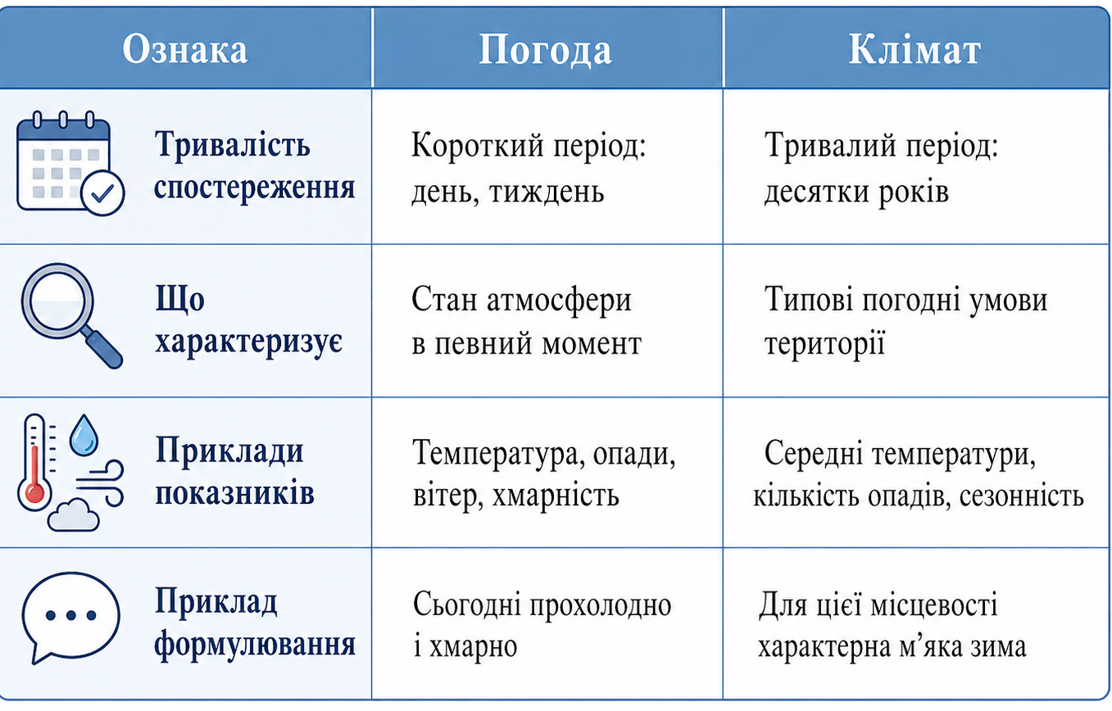
Рис. 3.1. Порівняння понять «погода» а «клімат». Джерело: складено автором.
Після пояснення учні працюють з інтерактивною картою погоди. Учитель пропонує знайти кілька міст України, порівняти температуру, хмарність і напрям вітру. Завдання можна сформулювати так: “Оберіть два міста України. Порівняйте погодні умови в них. Зробіть короткий висновок, чим вони відрізняються і які показники це підтверджують”.
На етапі закріплення учитель пропонує короткий онлайн-тест або усне опитування. Наприклад: “Що змінюється швидше: погода чи клімат?”, “Чому для опису клімату недостатньо спостерігати за погодою один день?”, “Які показники використовують для характеристики погоди?” Таке поєднання відео, карти, таблиці та тесту допомагає зробити тему зрозумілою й практично спрямованою.
Фрагмент уроку 2. Тема: “Вулкани і землетруси” 6 клас
Мета фрагмента: пояснити причини вулканізму та землетрусів, сформувати уявлення про зв’язок цих явищ із рухом літосферних плит, навчити визначати райони поширення вулканів і землетрусів на карті.
Обладнання: анімація руху літосферних плит, відеофрагмент про виверження вулкана, фізична карта світу, інтерактивна карта сейсмічної активності, презентація.
На початку уроку вчитель демонструє коротке відео виверження вулкана. Після перегляду учні відповідають на запитання: “Які ознаки вулканічного виверження ви помітили?”, “Чому вулкани розміщені не всюди, а в окремих районах Землі?” Таке запитання створює проблемну ситуацію і підводить до пояснення теми.
Під час пояснення нового матеріалу вчитель використовує анімацію руху літосферних плит. Учні бачать, що землетруси й вулкани найчастіше виникають на межах літосферних плит. Далі вони працюють з картою та визначають райони найбільшої сейсмічної активності: Тихоокеанське вогняне кільце, Середземноморсько-Азійський пояс, райони Східної Африки.
На етапі практичної роботи учні отримують завдання:
- Знайти на карті Тихоокеанське вогняне кільце.
- Назвати кілька країн, на території яких часто трапляються землетруси або діють вулкани.
- Пояснити, чому саме ці території є небезпечними.
- Зробити короткий висновок про зв’язок вулканізму, землетрусів і літосферних плит.
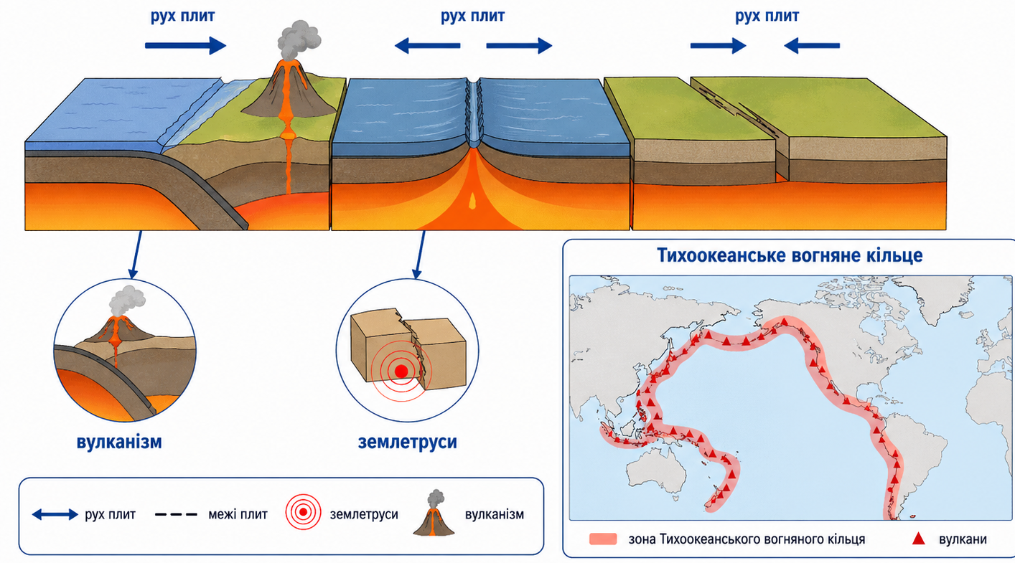

Рис. 3.2. Схема зв'язку літосферних плит, землерусів та вулканів Джерело: складено автором.
Для закріплення можна використати завдання, створене за допомогою ШІ (рис. 3.3), але обов’язково перевірене вчителем: “Уявіть, що ви готуєте пам’ятку для туристів, які їдуть у район активного вулканізму. Напишіть 3 правила безпечної поведінки”. Таке завдання поєднує географічні знання з практичним життям.
Фрагмент уроку 3. Тема: “Природні зони Африки” 7 клас
Мета фрагмента: сформувати уявлення про розміщення природних зон Африки, пояснити їхній зв’язок із кліматом, навчити порівнювати природні зони за картою.
Обладнання: інтерактивна карта природних зон, кліматична карта Африки, фотографії ландшафтів, презентація, онлайн-вправа на встановлення відповідності.
На етапі мотивації учитель демонструє три зображення: вологий екваторіальний ліс, савану і пустелю Сахару. Учні мають визначити, що це за природні комплекси та чим вони відрізняються. Після цього вчитель ставить запитання: “Чому на одному материку існують настільки різні природні умови?”
Далі учні працюють з картою природних зон Африки, простежують, що природні зони розміщуються відносно симетрично щодо екватора. Учитель звертає увагу на зв’язок між кліматичними поясами й природними зонами. Для кращого розуміння використовується таблиця (табл. 3.1).
Таблиця 3.1
Приклад роботи з темою “Природні зони Африки”
Природна зона | Кліматичні умови | Рослинність | Тваринний світ | Приклад території
Вологі екваторіальні ліси | Висока температура, багато опадів | Багатоярусні ліси | Мавпи, птахи, комахи | Басейн річки Конго
Савани | Чергування вологого і сухого сезонів | Трави, поодинокі дерева | Антилопи, жирафи, леви | Східна і Центральна Африка
Тропічні пустелі | Дуже мало опадів, високі температури | Рідкісна рослинність | Верблюди, плазуни | Сахара
Джерело: складено автором.
На етапі закріплення учні виконують інтерактивну вправу: встановлюють відповідність між природною зоною, кліматичними умовами та типовими рослинами й тваринами (рис. 3.3.). Після цього формулюють висновок: розміщення природних зон Африки залежить від кліматичних умов, насамперед від кількості тепла й вологи.
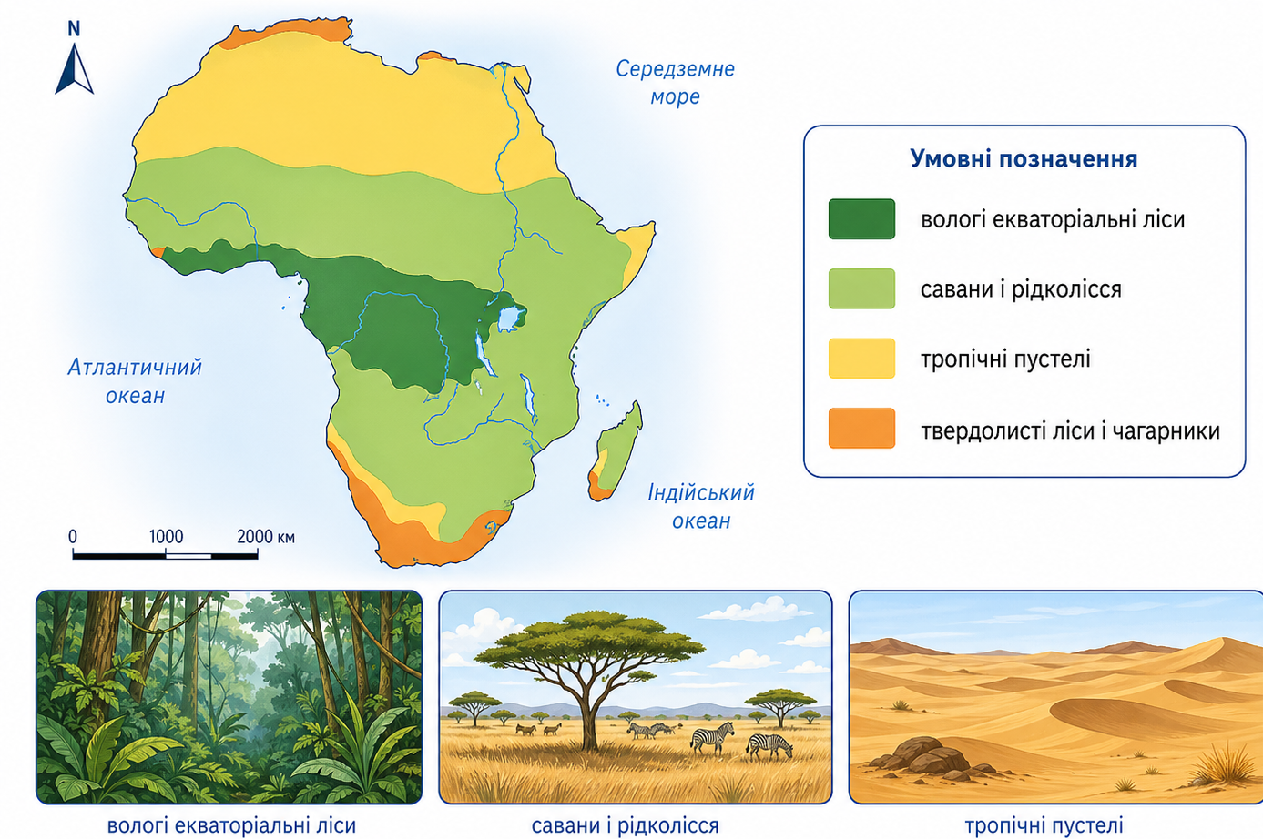
Рис. 3.3. Природні зони Африки. Джерело: складено автором.
Фрагмент уроку 6. Тема: “Глобальні проблеми людства” 9 клас
Мета фрагмента: сформувати розуміння сутності глобальних проблем, показати їхній взаємозв’язок і навчити учнів аналізувати екологічні, демографічні та соціально-економічні виклики сучасного світу.
Обладнання: презентація, відеофрагмент, інтерактивна карта, матеріали для групової роботи, цифрова дошка, інструменти ШІ для створення запитань і критеріїв оцінювання.
На початку уроку вчитель демонструє кілька зображень: забруднення океану, перенаселене місто, посуха, вирубування лісів, промислові викиди. Учні мають визначити, які проблеми відображені на зображеннях і чому вони стосуються не лише однієї країни.
Далі клас об’єднується у групи. Кожна група отримує одну глобальну проблему: зміна клімату, нестача прісної води, забруднення океану, демографічна проблема, урбанізація, продовольча проблема (рис. 3.4). Учні працюють за алгоритмом:
- У чому полягає проблема?
- Які її основні причини?
- Які території найбільше потерпають?
- Які наслідки вона має?
- Які можливі шляхи розв’язання?
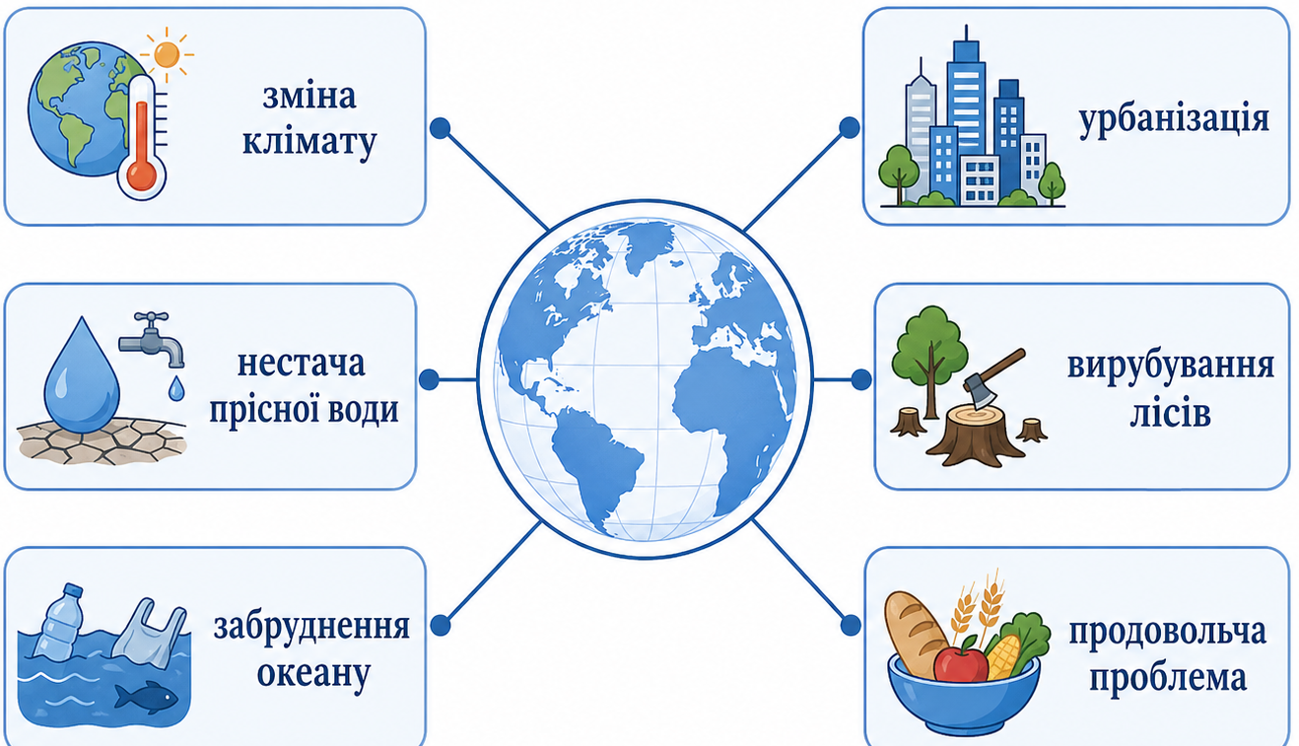
Рис. 3.4. Схема «Глобальні проблеми людства»
Джерело: складено автором.
ШІ може бути використаний учителем для створення шаблону групового завдання та критеріїв оцінювання. Наприклад, критерії можуть включати точність інформації, використання карти, логіку пояснення, наявність прикладів, якість висновку, участь усіх членів групи. Такий підхід допомагає організувати проєктну діяльність і зробити оцінювання більш зрозумілим.
Наведені фрагменти уроків показують, що штучний інтелект і мультимедійні технології можуть бути використані в різних класах і під час вивчення різних тем. Їхня роль полягає не в заміні традиційного уроку, а в посиленні його наочності, практичності, проблемності й активності учнів.

3.2. Приклади застосування цифрових інструментів у викладанні окремих тем шкільного курсу географії

Шкільний курс географії має широкий зміст, тому цифрові інструменти можна використовувати майже в усіх його розділах. Проте вибір конкретного засобу має залежати від теми. Для тем, пов’язаних із просторовим розміщенням об’єктів, найбільш доречними є інтерактивні карти й електронні атласи. Для тем про природні процеси ефективними є відео, анімації та цифрові моделі. Для тем, які потребують порівняння даних, доцільно використовувати таблиці, діаграми, статистичні ресурси. Для повторення і контролю знань корисними є онлайн-тести й інтерактивні вправи.
Н. Петрина та І. Кочеткова підкреслюють, що цифрові технології в географічній освіті мають сприяти не тільки демонстрації матеріалу, а й формуванню практичних умінь учнів працювати з географічною інформацією [14, с. 12–15]. Тому вчитель має обирати інструмент не за принципом зручності, а за тим, яку навчальну дію він допоможе виконати.
Ефективними є цифрові моделі, відео, анімації та інтерактивні карти. Наприклад, під час вивчення літосфери можна використовувати анімації руху літосферних плит, відео про вулкани й землетруси, карти сейсмічної активності. Під час вивчення атмосфери доречними є карти погоди, супутникові знімки, анімації руху повітряних мас, діаграми температур і опадів. Під час вивчення гідросфери можна застосовувати відео про океанічні течії, інтерактивні карти річкових басейнів, схеми кругообігу води (рис. 3.5)
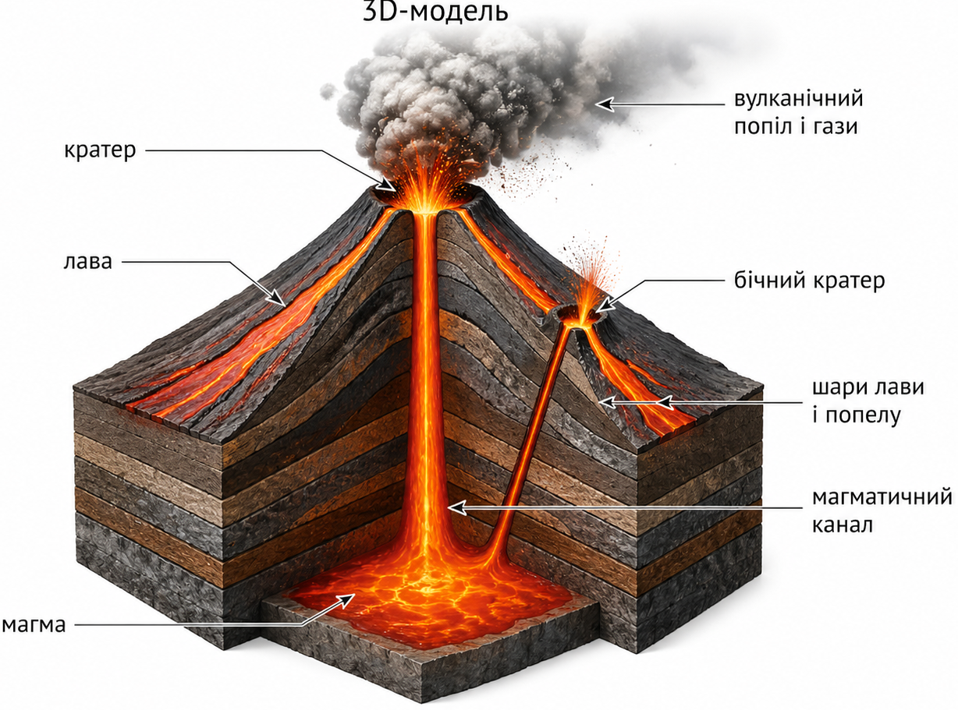
Рис. 3.5. З-D модель вулкана. Джерело: створено автором
У темах, пов’язаних з материками й океанами, особливо корисними є інтерактивні карти, Google Earth, віртуальні подорожі, цифрові атласи, зображення природних ландшафтів. Такі інструменти допомагають учням уявити розміщення материків, гір, рівнин, річок, пустель, природних зон, країн і великих міст. І. Поручинська та А. Слащук зазначають, що інтерактивні карти дають змогу працювати з просторовою інформацією більш гнучко, ніж традиційні карти, оскільки учні можуть змінювати масштаб, працювати з шарами й аналізувати додаткові дані [15, с. 322–326].
У курсі географії України важливими є цифрові карти, статистичні таблиці, діаграми, онлайн-ресурси з даними про населення, господарство, природні ресурси, транспорт, екологічний стан територій. Наприклад, під час вивчення населення України учні можуть аналізувати карту густоти населення, порівнювати показники урбанізації, визначати причини міграцій. Під час вивчення господарства доцільно працювати з картами промисловості, транспорту, сільського господарства, енергетики (рис. 3.6).
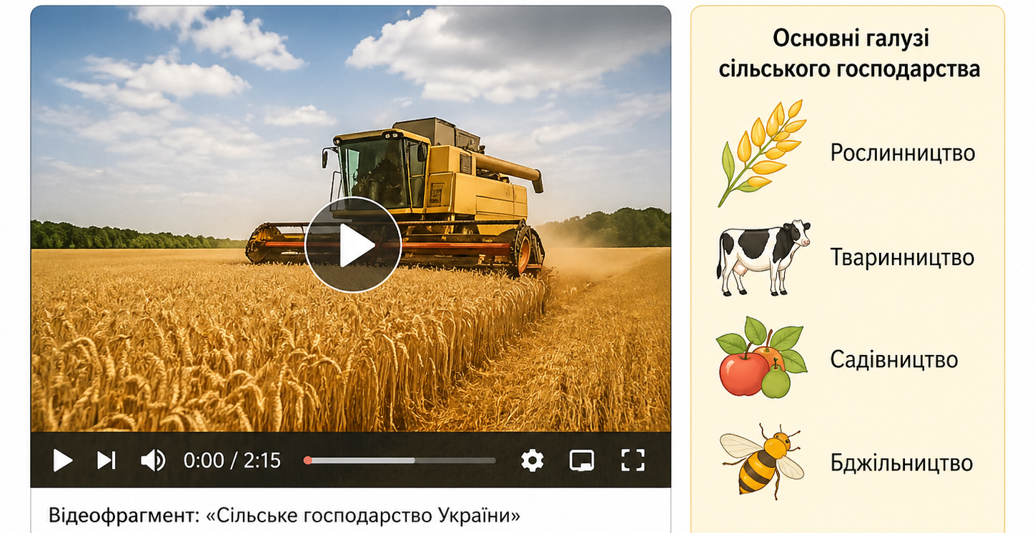
Рис. 3.6. Тема «Господарсво України» (відеофрагмент+ілюсрації). Джерело: створено автором
У соціально-економічній географії світу цифрові інструменти допомагають порівнювати країни, аналізувати статистичні показники, вивчати глобальні процеси. Наприклад, під час теми “Країни світу” учні можуть створювати цифрові профілі країн, у яких зазначають географічне положення, населення, столицю, природні ресурси, провідні галузі господарства, туристичні об’єкти. Для цього можна використовувати електронні карти, презентації, інфографіку, таблиці й перевірені статистичні джерела (рис. 3.7).
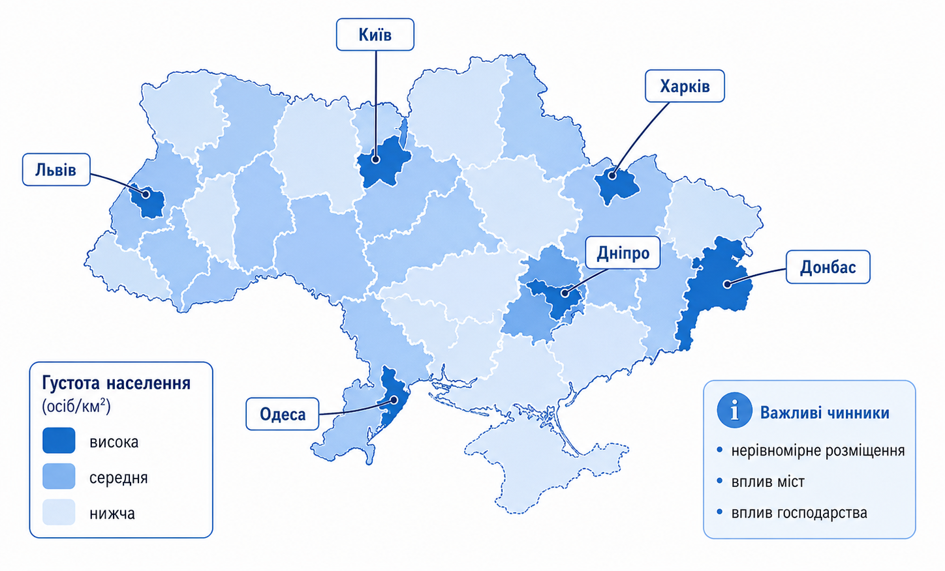
Рис. 3.7. Карта густоти населення України. Джерело: складено автором.
Приклади застосування цифрових інструментів до окремих тем шкільного курсу географії подано в таблиці 3.4.
Таблиця 3.4
Приклади використання цифрових інструментів під час вивчення окремих тем географії
Клас | Тема | Цифровий інструмент | Приклад завдання для учнів | Очікуваний результат
6 клас | План і карта | Google Maps, електронна карта | Визначити маршрут від школи до обраного об’єкта, пояснити напрям руху | Формування початкових картографічних умінь
6 клас | Атмосфера | Карта погоди, відеофрагмент | Порівняти погоду у двох містах України | Розуміння показників погоди
6 клас | Літосфера | Анімація руху плит, карта землетрусів | Визначити райони поширення вулканів і землетрусів | Розуміння зв’язку між плитами і сейсмічними явищами
7 клас | Африка | Google Earth, інтерактивна карта | Порівняти природні зони Африки за картою | Розвиток просторового мислення
7 клас | Океани | Відео, карта океанічних течій | Пояснити вплив течій на клімат узбереж | Формування причинно-наслідкових зв’язків
8 клас | Природні умови України | Електронний атлас, тематичні карти | Порівняти рельєф і клімат двох регіонів України | Уміння аналізувати природні компоненти території
8 клас | Населення України | Карта густоти населення, діаграма | Пояснити причини нерівномірного розміщення населення | Розвиток аналітичного мислення
9 клас | Господарство України | Інтерактивна карта, статистичні дані | Визначити чинники розміщення промислових центрів | Розуміння просторової організації господарства
9 клас | Глобальні проблеми | Відео, цифрова дошка, ШІ | Підготувати мініпроєкт про одну глобальну проблему | Розвиток дослідницьких і комунікативних умінь
10 клас | Країни світу | Презентації, карти, інфографіка | Створити цифровий профіль країни | Систематизація країнознавчої інформації
Джерело: складено автором на основі [12; 20, с. 12–15; 21, с. 322–326].
З таблиці видно, що цифрові інструменти можуть застосовуватися в різних класах і для різних тем. Важливо, щоб вони не дублювали підручник, а допомагали учням виконувати практичні дії: знаходити, порівнювати, пояснювати, аналізувати, робити висновки.
Доцільним є також використання штучного інтелекту для створення навчальних завдань до окремих тем. Наприклад, для теми “Кліматичні пояси Землі” ШІ може допомогти підготувати запитання різного рівня складності:
“Що таке кліматичний пояс?”
“Чому біля екватора переважають високі температури?”
“Чим відрізняються тропічний і помірний кліматичні пояси?”
“Як клімат впливає на розміщення природних зон?”
“Поясніть, чому кліматичні пояси не завжди мають рівні межі на карті”.
Такі завдання можна використовувати для фронтальної роботи, групового обговорення або письмового закріплення. Проте вчитель має перевірити правильність формулювань і за потреби адаптувати їх до рівня класу.
Для теми “Населення світу” ШІ може допомогти створити проблемну ситуацію: “Уявіть, що ви аналізуєте дві країни. В одній країні висока народжуваність і низький рівень урбанізації, в іншій - низька народжуваність і високий рівень старіння населення. Які соціально-економічні проблеми можуть виникнути в кожній країні?” Таке завдання розвиває вміння аналізувати не лише географічні факти, а й наслідки демографічних процесів.
Під час вивчення теми “Природні ресурси” можна застосувати цифрову карту і завдання на порівняння. Учні мають визначити, які країни мають значні запаси нафти, газу, вугілля, залізних руд, а потім пояснити, як природні ресурси впливають на розвиток господарства. ШІ у цьому випадку може допомогти вчителю підготувати структуру порівняльної таблиці або запитання для аналізу, але фактичні дані мають перевірятися за надійними джерелами.
Для розвитку дослідницьких умінь доцільно використовувати мініпроєкти. Наприклад, учні можуть підготувати проєкт “Як змінюється клімат нашої місцевості?”, “Чому великі міста зростають швидше?”, “Які екологічні проблеми характерні для нашого регіону?”, “Як транспорт впливає на розвиток міста?”, “Які туристичні ресурси має наша область?” У таких роботах можна поєднувати карту, фото, статистику, коротке відео, презентацію й текстовий аналіз.
Мультимедійні технології ефективні також для формування міжпредметних зв’язків. Географія може поєднуватися з біологією під час вивчення природних зон і екосистем, з історією під час вивчення політичної карти світу, з економікою під час аналізу господарства, з інформатикою під час роботи з цифровими картами й презентаціями, з громадянською освітою під час обговорення глобальних проблем. Саме цифрові інструменти дають змогу зробити ці зв’язки більш наочними.
Наприклад, тема “Зміна клімату” може поєднувати географічні знання про атмосферу, біологічні знання про екосистеми, економічні знання про енергетику та громадянську відповідальність за довкілля. Учні можуть переглянути коротке відео, проаналізувати карту зміни температур, порівняти наслідки для різних регіонів і сформулювати власні пропозиції щодо зменшення негативного впливу людини на клімат.
Особливу роль відіграють онлайн-тести й інтерактивні вправи. Вони зручні для швидкої перевірки знань, але мають бути змістовними. Якщо тест містить лише запитання на запам’ятовування, він не повністю відповідає цілям географічної освіти. Тому до тестів варто включати завдання з картою, діаграмою, коротким описом ситуації, порівнянням показників. Наприклад, замість простого запитання “Яка столиця Франції?” доцільніше запропонувати завдання: “За картою визначте, які чинники сприяли розвитку Парижа як великого міста”. Такий підхід допомагає перевірити не лише фактологічні знання, а й розуміння просторових і соціально-економічних зв’язків.
Під час використання цифрових інструментів важливо враховувати вікові особливості учнів. Для 6–7 класів краще добирати короткі завдання, яскраві карти, прості схеми, відео тривалістю до кількох хвилин, вправи з чітким алгоритмом. Для 8–9 класів слід пропонувати складніші завдання на аналіз, порівняння, роботу з кількома джерелами. Для старших класів доцільними є проєкти, презентації, робота з відкритими даними, аналітичні завдання та елементи геоінформаційних технологій.
Практичне використання цифрових інструментів вимагає від учителя попередньої підготовки. Потрібно перевірити, чи працює ресурс, чи доступний він українською або зрозумілою для учнів мовою, чи не містить зайвої реклами, чи відповідає віку школярів, чи можна використовувати його без реєстрації або з мінімальними технічними труднощами. Крім того, вчитель має мати запасний варіант на випадок відсутності інтернету або технічного збою.
Отже, цифрові інструменти можуть бути ефективно використані під час вивчення різних тем шкільного курсу географії. Найбільшу цінність вони мають тоді, коли допомагають учням бачити просторові зв’язки, аналізувати інформацію, працювати з картою, порівнювати території, пояснювати явища та створювати власні навчальні продукти.

3.3. Перспективи впровадження штучного інтелекту та мультимедійних технологій у шкільну географічну освіту

Перспективи впровадження штучного інтелекту та мультимедійних технологій у шкільну географічну освіту пов’язані з ширшими процесами цифрової трансформації освіти. Сучасна школа поступово переходить до моделі навчання, у якій важливими стають не лише знання, а й уміння працювати з інформацією, критично її оцінювати, використовувати цифрові ресурси, співпрацювати, розв’язувати практичні завдання та створювати власні продукти. Географія має великі можливості для такого підходу, оскільки її зміст безпосередньо пов’язаний із реальним світом, простором, природою, населенням, господарством і глобальними викликами.
У професійному стандарті вчителя закладу загальної середньої освіти цифрова компетентність розглядається як важлива складова професійної діяльності педагога [16]. Це означає, що вчитель географії має не лише знати свій предмет, а й уміти добирати цифрові ресурси, створювати навчальні матеріали, організовувати роботу учнів у цифровому середовищі, дотримуватися правил безпеки, академічної доброчесності та етичного використання інформації.
Однією з головних перспектив є розвиток персоналізованого навчання. Штучний інтелект може допомагати вчителю створювати завдання різного рівня складності, адаптувати пояснення, добирати додаткові приклади, формувати індивідуальні траєкторії навчання. Це особливо актуально для класів, де учні мають різний рівень підготовки. Один школяр може потребувати додаткового пояснення базових понять, інший - складніших аналітичних завдань. ШІ дає змогу швидше підготувати такі матеріали, але педагог має контролювати їхню якість.
Важливою перспективою є розвиток картографічної та геоінформаційної грамотності учнів. У сучасному світі люди постійно користуються картами, навігацією, геолокацією, супутниковими знімками, онлайн-сервісами для планування маршрутів, пошуку об’єктів, аналізу територій. Тому географія має навчати не тільки читати паперову карту, а й працювати з цифровими картографічними ресурсами. В. Бурка зазначає, що інтеграція ГІС у середню освіту сприяє розвитку просторового мислення й відкриває нові можливості для практичного навчання географії [3, с. 84–86].
Подальше впровадження інтерактивних карт, електронних атласів і ГІС-ресурсів може зробити уроки географії більш дослідницькими. Учні зможуть не тільки вивчати готові карти, а й створювати власні картографічні матеріали: позначати об’єкти, прокладати маршрути, наносити результати спостережень, порівнювати території, аналізувати просторові закономірності. Така діяльність наближає навчання до реальної практики географічного дослідження.
Ще однією перспективою є активніше використання візуалізації. Сучасні технології дають змогу подавати складну інформацію у вигляді схем, інфографіки, діаграм, інтерактивних моделей, анімацій і цифрових карт. А. Гуралюк та інші дослідники підкреслюють, що візуалізація цифрових освітніх ресурсів допомагає упорядкувати складний матеріал і зробити його доступнішим для сприйняття [5, с. 24–28]. Для географії це особливо важливо, бо предмет містить багато просторової, статистичної та динамічної інформації.
Перспективним напрямом є поєднання штучного інтелекту з проєктним навчанням. Учні можуть використовувати цифрові інструменти для підготовки дослідницьких проєктів про природу, населення, господарство, екологічні проблеми, туризм, транспорт, глобальні виклики. ШІ може допомогти сформулювати тему, структурувати план, запропонувати запитання для дослідження, створити шаблон презентації або критерії самооцінювання. Проте збирання, перевірка й осмислення інформації мають залишатися завданням учнів.
У майбутньому важливим стане формування в учнів культури відповідального використання ШІ. Вони мають розуміти, що штучний інтелект не є безпомилковим джерелом знань. Його відповіді потрібно перевіряти за підручником, картою, науковими або офіційними джерелами. UNESCO наголошує, що використання генеративного ШІ в освіті має супроводжуватися розвитком цифрової грамотності, етичної поведінки й критичного мислення [20, с. 15–18]. Для географії це означає, що учні мають уміти перевіряти карти, статистику, факти про країни, природні ресурси, населення й екологічні проблеми.
Водночас упровадження ШІ та мультимедійних технологій має певні ризики. Один із них полягає у можливому формальному використанні цифрових засобів. Якщо вчитель застосовує презентацію, відео або інтерактивну вправу лише для того, щоб урок виглядав сучасно, це не гарантує якісного навчання. Цифровий інструмент має бути пов’язаний із метою уроку, змістом теми й активною діяльністю учнів.
Інший ризик пов’язаний із надмірною залежністю від готової інформації. Учні можуть звикнути швидко отримувати відповіді від пошукових систем або ШІ, але не вміти самостійно аналізувати карту, читати текст, порівнювати дані, робити висновки. Тому завдання вчителя полягає в тому, щоб використовувати цифрові засоби не як джерело готових відповідей, а як інструмент для мислення, пошуку й аналізу.
Перспективи впровадження цифрових технологій у шкільну географічну освіту можна узагальнити в таблиці 3.5.
Таблиця 3.5
Перспективні напрями впровадження ШІ та мультимедійних технологій у навчання географії
Напрям розвитку | Зміст напряму | Очікуваний результат
Персоналізація навчання | Створення завдань різного рівня складності, адаптація пояснень | Урахування індивідуальних потреб учнів
Розвиток цифрової картографії | Використання інтерактивних карт, електронних атласів, ГІС | Формування просторового мислення
Візуалізація складних процесів | Анімації, моделі, відео, інфографіка | Полегшення розуміння природних і суспільних явищ
Проєктне навчання | Створення учнями цифрових проєктів, презентацій, карт | Розвиток дослідницьких і комунікативних умінь
Формування критичного мислення | Перевірка даних, аналіз джерел, оцінка відповідей ШІ | Розвиток інформаційної грамотності
Підвищення цифрової компетентності вчителів | Курси, семінари, методичні матеріали | Якісніше використання цифрових засобів
Етичне використання ШІ | Дотримання академічної доброчесності, перевірка інформації | Безпечне й відповідальне цифрове навчання
Джерело: складено автором на основі [9, с. 99–102; 19, с. 21–25; 22; 28, с. 15–18].
Є також технічні та організаційні труднощі. Не всі заклади освіти мають достатнє обладнання, якісний інтернет, сучасні пристрої та доступ до платних ресурсів. Частина вчителів потребує додаткового навчання щодо використання цифрових інструментів. О. Овчарук, О. Гриценчук та О. Кравчина у звіті про готовність учителів до використання цифрових засобів зазначають, що педагогам потрібна системна підтримка у розвитку цифрової компетентності та доборі якісних ресурсів [13, с. 21–25].
Також важливо розробляти методичні рекомендації саме для географії. Загальні поради щодо цифрових технологій не завжди враховують особливості предмета. Географії потрібні рекомендації щодо використання інтерактивних карт, електронних атласів, ГІС, цифрових моделей природних процесів, статистичних ресурсів, віртуальних подорожей, ШІ для створення картографічних і аналітичних завдань.
Отже, перспективи впровадження штучного інтелекту та мультимедійних технологій у шкільну географічну освіту є значними. Вони пов’язані з персоналізацією навчання, розвитком просторового мислення, активізацією дослідницької діяльності, покращенням візуалізації складних процесів, формуванням цифрової та інформаційної грамотності учнів. Водночас ці перспективи можуть бути реалізовані лише за умови методично грамотного використання технологій, підготовки вчителів, технічного забезпечення шкіл і дотримання принципів безпечного та етичного застосування ШІ.

Висновки до розділу 3

Розглянуто практичні аспекти використання штучного інтелекту та мультимедійних технологій на уроках географії. Встановлено, що цифрові інструменти можуть застосовуватися на різних етапах уроку: під час мотивації, актуалізації знань, пояснення нового матеріалу, практичної роботи, закріплення, контролю та рефлексії. Їхня ефективність залежить від того, наскільки вони пов’язані з метою уроку, змістом теми й активною діяльністю учнів.
Розроблені фрагменти уроків показали, що штучний інтелект і мультимедійні засоби можуть бути корисними під час вивчення різних тем шкільного курсу географії. Вони допомагають пояснювати поняття, працювати з картами, аналізувати природні й суспільні процеси, створювати проблемні запитання, організовувати практичні завдання, проводити онлайн-перевірку знань і розвивати дослідницькі вміння учнів.
З’ясовано, що найбільш ефективними цифрові інструменти є тоді, коли учні не лише переглядають готову інформацію, а виконують з нею конкретні дії: знаходять об’єкти на карті, порівнюють території, аналізують статистичні дані, пояснюють причини явищ, формулюють висновки, створюють презентації, ментальні карти, цифрові постери або мініпроєкти.
Визначено, що перспективи впровадження штучного інтелекту та мультимедійних технологій у шкільну географічну освіту пов’язані з персоналізацією навчання, розвитком інтерактивної картографії, використанням ГІС, створенням цифрових навчальних матеріалів, активізацією проєктної діяльності та формуванням критичного ставлення до інформації. Водночас важливо враховувати можливі ризики: формальне використання технологій, технічні труднощі, недостатню цифрову компетентність учителів і небезпеку некритичного використання матеріалів, створених штучним інтелектом.

ВИСНОВКИ

У роботі було досліджено теоретичні та практичні аспекти використання штучного інтелекту й мультимедійних технологій у викладанні географії в закладах загальної середньої освіти. Проведене дослідження дало змогу зробити такі висновки відповідно до поставлених завдань.
Розкрито поняття штучного інтелекту та визначено особливості його використання в сучасній освіті. Установлено, що штучний інтелект можна розглядати як сукупність цифрових технологій, алгоритмів і програмних інструментів, які здатні виконувати окремі інтелектуальні дії: аналізувати інформацію, створювати тексти, генерувати завдання, добирати приклади, формувати пояснення, тести, таблиці, зображення та навчальні матеріали. У сучасній освіті ШІ виконує допоміжну функцію, оскільки не замінює вчителя, а розширює його можливості під час підготовки до уроків, організації навчальної діяльності, диференціації завдань і підтримки самостійної роботи учнів. Особливо важливо, що використання ШІ потребує критичного ставлення, перевірки інформації, дотримання академічної доброчесності та педагогічного контролю з боку вчителя.
Охарактеризовано основні види мультимедійних технологій, які можуть застосовуватися на уроках географії. З’ясовано, що до них належать презентаційно-візуалізаційні засоби, навчальні відео, анімації, інтерактивні карти, електронні атласи, геоінформаційні ресурси, онлайн-тести, інтерактивні вправи, віртуальні екскурсії, цифрові дошки, ментальні карти, інфографіка та інструменти для створення учнівських проєктів. Для географії ці засоби мають особливу цінність, оскільки предмет тісно пов’язаний із картою, просторовими уявленнями, природними процесами, статистичними даними та візуальним аналізом територій. Мультимедійні технології роблять навчальний матеріал більш наочним, доступним і практично спрямованим.
Визначено дидактичні принципи використання цифрових технологій у процесі вивчення географії. З’ясовано, що цифрові інструменти мають застосовуватися не формально, а відповідно до мети уроку, віку учнів, змісту теми та очікуваних результатів навчання. Найважливішими умовами їх ефективного використання є педагогічна доцільність, наочність, доступність, систематичність, активна участь учнів, зв’язок навчального матеріалу з реальним життям, поєднання традиційних і цифрових методів, критичне ставлення до інформації, безпечність та результативність. Установлено, що цифрові технології дають найкращий результат тоді, коли учні не лише переглядають готовий матеріал, а виконують конкретні навчальні дії: аналізують карту, порівнюють дані, пояснюють явища, формулюють висновки та створюють власні навчальні продукти.
З’ясовано можливості використання штучного інтелекту для створення навчальних матеріалів, завдань, презентацій, тестів і практичних вправ з географії. Установлено, що ШІ може допомагати вчителю створювати пояснювальні тексти, добирати приклади до тем, формувати запитання для актуалізації знань, розробляти тестові завдання, складати інструкції до практичних робіт, готувати диференційовані вправи, створювати плани мініпроєктів, критерії оцінювання та структуру презентацій. У навчанні географії це особливо корисно під час вивчення складних тем, пов’язаних із кліматом, природними зонами, населенням, господарством, глобальними проблемами, картографічним аналізом і проєктною діяльністю. Водночас встановлено, що матеріали, створені за допомогою ШІ, обов’язково потребують перевірки, редагування й адаптації до віку учнів та вимог навчальної програми.
Оцінено ефективність мультимедійних інструментів у викладанні географії, зокрема інтерактивних карт, навчальних відео та онлайн-тестів. Доведено, що інтерактивні карти є одним із найважливіших цифрових засобів у навчанні географії, оскільки сприяють розвитку просторового мислення, картографічних умінь, уміння порівнювати території та працювати з різними шарами географічної інформації. Навчальні відео й анімації є ефективними для пояснення природних і суспільних процесів, які складно уявити лише за текстом підручника, наприклад рух літосферних плит, виверження вулканів, утворення циклонів, зміну природних зон або урбанізаційні процеси. Онлайн-тести та інтерактивні вправи доцільно використовувати для повторення, самоперевірки, поточного контролю та швидкого зворотного зв’язку. Однак їх потрібно поєднувати з відкритими питаннями, практичними завданнями та роботою з картою, щоб перевіряти не тільки пам’ять, а й розуміння матеріалу.
Розроблено фрагменти уроків географії з використанням штучного інтелекту та мультимедійних технологій. Запропоновані фрагменти показали, що цифрові інструменти можна ефективно застосовувати на різних етапах уроку: під час мотивації, актуалізації знань, пояснення нового матеріалу, практичної роботи, закріплення, контролю й рефлексії. Зокрема, у роботі подано приклади використання інтерактивної карти погоди, відеофрагментів, анімацій, цифрових карт, онлайн-тестів, завдань, створених за допомогою ШІ, і групових проєктів. Такі фрагменти можуть бути використані під час вивчення тем “Погода і клімат”, “Вулкани і землетруси”, “Природні зони Африки”, “Населення України”, “Глобальні проблеми людства” та інших тем шкільного курсу географії.
Отже, проведене дослідження підтвердило, що використання штучного інтелекту та мультимедійних технологій у викладанні географії є доцільним і перспективним напрямом оновлення шкільної географічної освіти. Ці інструменти сприяють підвищенню наочності навчання, розвитку просторового мислення, активізації пізнавальної діяльності, формуванню цифрової компетентності та практичних умінь учнів. Водночас їх ефективність залежить не від кількості використаних сервісів, а від методичної грамотності вчителя, відповідності цифрових засобів темі уроку, віковим особливостям учнів і конкретним навчальним завданням. Штучний інтелект і мультимедійні технології мають використовуватися як допоміжні педагогічні інструменти, що посилюють якість викладання географії, але не замінюють професійну роль учителя.

СПИСОК ВИКОРИСТАНИХ ДЖЕРЕЛ

1.Андрійчук Т. В., Власенко Р. П. Особливості використання інноваційних технологій у процесі підготовки майбутнього учителя географії // Освіта. Інноватика. Практика. 2024. Т. 12, № 9. С. 7–14. DOI: https://doi.org/10.31110/2616-650X-vol12i9-001. URL: https://eprints.zu.edu.ua/41829/ (дата звернення: 30.04.2026).
2.Біла книга з регулювання ШІ в Україні: бачення Мінцифри / уклад. Г. Румянцев. Київ : Міністерство цифрової трансформації України, 2024. 30 с. URL: https://dspace.mipolytech.education/handle/mip/2822 (дата звернення: 30.04.2026).
3.Бурка В. Інтеграція геоінформаційних систем (ГІС) у середню освіту: виклики та перспективи // Науковий вісник Чернівецького університету. Географія. 2025. С. 83–92. DOI: https://doi.org/10.31861/geo.2025.853.83-92. URL: https://journals.chnu.edu.ua/geoscience/article/view/962 (дата звернення: 30.04.2026).
4.Власенко Р. П., Поліщук К. М. Використання цифрових технологій у процесі навчання географії у закладах загальної середньої освіти // Перспективи та інновації науки. 2025. № 11(57). С. 413–424. DOI: https://doi.org/10.52058/2786-4952-2025-11(57)-413-424 (дата звернення: 30.04.2026).
5.Гуралюк А. Г., Терентьєва Н. О., Пінчук О. П., Ростока М. Л., Вараксіна Н. В., Білоцерківець І. П., Жигалюк А. В. Сучасні технології візуалізації колекцій цифрових освітніх ресурсів : практичний посібник / наук. ред. А. Г. Гуралюк. Київ : ФОП Ямчинський О. В., 2025. 186 с. DOI: https://doi.org/10.33407/lib.NAES.id/746527. URL: https://dnpb.gov.ua/ua/?ourpublications=43970 (дата звернення: 30.04.2026).
6.Дегтярьова Л. В. Використання інтерактивних засобів навчання на уроках географії // Українські студії в європейському контексті. 2024. № 8. С. 149–154. URL: https://dspace.hnpu.edu.ua/server/api/core/bitstreams/16d8a745-9278-4e4a-9c0c-83da615664f4/content (дата звернення: 30.04.2026).
7.Державний стандарт базової середньої освіти : постанова Кабінету Міністрів України від 30.09.2020 № 898 // База даних «Законодавство України» / Верховна Рада України. URL: https://zakon.rada.gov.ua/laws/show/898-2020-%D0%BF#Text (дата звернення: 30.04.2026).
8.Житник В. М., Гринюк О. Ю. Штучний інтелект та освіта // Конструктивнагеографія та раціональне використання природних ресурсів. 2024. Вип. 5(1). С. 74–82. URL: https://ir.library.knu.ua/entities/publication/b00ef365-1b88-432a-b5ff-d694a9108313 (дата звернення: 30.04.2026).
9.Зеленська Л. Д., Коптєва Т. С. Розвиток цифрової компетентності вчителів географії засобами штучного інтелекту // Освіта дорослих: теорія, досвід, перспективи. 2024. № 1(25). С. 97–106. DOI: https://doi.org/10.35387/od.1(25).2024.97-106. URL: https://adult-education-journal.com.ua/index.php/aej/article/view/284 (дата звернення: 30.04.2026).
10.Інструктивно-методичні рекомендації щодо запровадження та використання технологій штучного інтелекту в закладах загальної середньої освіти. Проєкт / Міністерство освіти і науки України ; Міністерство цифрової трансформації України. Київ, 2024. URL: https://mon.gov.ua/static-objects/mon/sites/1/news/2024/05/21/Instruktyvno.metodychni.rekomendatsiyi.shchodo.SHI.v.ZZSO-22.05.2024.pdf (дата звернення: 30.04.2026).
11.Концепція розвитку штучного інтелекту в Україні : розпорядження Кабінету Міністрів України від 02.12.2020 № 1556-р // База даних «Законодавство України» / Верховна Рада України. URL: https://zakon.rada.gov.ua/laws/show/1556-2020-%D1%80 (дата звернення: 30.04.2026).
12.Модельна навчальна програма «Географія. 6–9 класи» для закладів загальної середньої освіти / авт. С. Г. Кобернік, Р. Р. Коваленко, Т. Г. Гільберг, Л. М. Даценко. Київ, 2022. 67 с. URL: https://mon.gov.ua/static-objects/mon/sites/1/zagalna%20serednya/Navchalni.prohramy/2021/14.07/Model.navch.prohr.5-9.klas.NUSH-poetap.z.2022/Prirod.osv.galuz/Heohrafiya/Heohrafiya.6-9%20kl.Kobernik.ta.in.06.05.22.pdf (дата звернення: 30.04.2026).
13.Овчарук О. В., Гриценчук О. О., Кравчина О. Є. Моніторинг готовності та потреб вчителів щодо використання цифрових засобів та ІКТ: 2024 : аналітичний звіт / за заг. ред. О. В. Овчарук. Київ : ІЦО НАПН України, 2024. 100 с. URL: https://lib.iitta.gov.ua/id/eprint/743978/ (дата звернення: 30.04.2026).
14.Петрина Н. В., Кочеткова І. В. Інформаційно-комунікаційні технології в географічній освіті : електронний навчально-методичний посібник. Київ : Київський національний університет імені Тараса Шевченка, 2025. 62 с. URL: https://geo.knu.ua/wp-content/uploads/2025/05/petrynakochetkova_informaczijno-komunikaczijni-tehnologiyi_2025.pdf (дата звернення: 30.04.2026).
15.Поручинська І. В., Слащук А. М. Можливості застосування інтерактивних карт на уроках географії // Суспільство та національні інтереси. 2024. № 7(7). С. 321–328. DOI: https://doi.org/10.52058/3041-1572-2024-7(7)-321-328. URL: https://perspectives.pp.ua/index.php/sni/article/view/16270 (дата звернення: 30.04.2026).
16.Про затвердження професійного стандарту «Вчитель закладу загальної середньої освіти» : наказ Міністерства освіти і науки України від 29.08.2024 № 1225. URL: https://mon.gov.ua/npa/pro-zatverdzhennia-profesiinoho-standartu-vchytel-zakladu-zahalnoi-serednoi-osvity (дата звернення: 30.04.2026).
17.Світличний О. О., П’яткова А. В., Муркалов О. Б. Геоінформаційні технології в географії - освіта, наука та практична діяльність // Вісник Одеського національного університету. Географічні та геологічні науки. 2022. Т. 27, вип. 2(41). DOI: https://doi.org/10.18524/2303-9914.2022.2(41).268701. URL: https://visgeo.onu.edu.ua/article/view/268701 (дата звернення: 30.04.2026).
18.Слюта А. М. Методика навчання географії : навчально-методичний посібник для студентів ЗВО спеціальності 014 Середня освіта (Географія). Чернігів : Десна Поліграф, 2021. 248 с. URL: http://erpub.chnpu.edu.ua:8080/jspui/bitstream/123456789/9063/1/%D0%9C%D0%B5%D1%82%D0%BE%D0%B4%D0%B8%D0%BA%D0%B0%20%D0%BD%D0%B0%D0%B2%D1%87%D0%B0%D0%BD%D0%BD%D1%8F%20%D0%B3%D0%B5%D0%BE%D0%B3%D1%80%D0%B0%D1%84%D1%96%D1%97.pdf (дата звернення: 30.04.2026).
19.European Commission. Directorate-General for Education, Youth, Sport and Culture. Ethical guidelines on the use of artificial intelligence (AI) and data in teaching and learning for educators. Luxembourg : Publications Office of the European Union, 2022. DOI: https://doi.org/10.2766/153756. URL: https://op.europa.eu/en/publication-detail/-/publication/d81a0d54-5348-11ed-92ed-01aa75ed71a1/language-en (дата звернення: 30.04.2026).
20.Miao F., Holmes W. Guidance for generative AI in education and research. Paris : UNESCO, 2023. URL: https://www.unesco.org/en/articles/guidance-generative-ai-education-and-research (дата звернення: 30.04.2026).

